**บทที่ 1**

**บทนำ**

**1. ที่มาและความสำคัญ**

เนื่องจากเทคโนโลยีที่เปลี่ยนไปทำให้ธุรกิจเกี่ยวกับการค้าต่างๆ ต้องปรับตัวและพัฒนาตามเทคโนโลยีที่เปลี่ยนไป

ดังนั้น ร้านหนังสือ Syndrome Book จึงได้มีการปรับปรุงการจำหน่ายสินค้า โดยได้มีการจำหน่ายหนังสือและ Promote

สินค้าและบริการต่างๆ ผ่านทาง Internet โครงงานนี้จึงทำขึ้นมาเพื่อออกแบบระบบที่ใช้ในการให้บริการแก่ลูกค้าและ

อำนวยความสะดวกให้กับพนักงานที่ใช้

**2. ข้อจำกัดหรือปัญหาของระบบเดิม**

ระบบเดิมของร้านขายหนังสือนั้นไม่มีการขายหนังสือหรือการประชาสัมพันธ์สินค้าและบริการต่างๆ ของทางร้าน

ผ่านทาง Internet

**3. วัตถุประสงค์**

เพื่อให้ได้ระบบการขายหนังสือ การประชาสัมพันธ์สินค้าและบริการ การจัดการข้อมูลต่างๆ ที่เกิดขึ้นระหว่างการ

ดำเนินการต่างๆ ของทางร้าน เช่น การสั่งซื้อหนังสือของลูกค้า การจัดการข้อมูลของสมาชิก

**4. ประโยชน์ที่คาดว่าจะได้รับ**

1. ได้ระบบการขายหนังสือผ่านทาง Internet

2. ได้ระบบการขายหนังสือและการจัดการข้อที่เกิดขึ้นอย่างมีประสิทธิภาพซึ่งอำนวยความสะดวกให้กับลูกค้าและร้าน

ขายหนังสือ

3. ได้ระบบการประชาสัมพันธ์ Promotion และบริการต่างๆ อย่างมีประสิทธิภาพ

**5. ขอบเขตของการทำงาน**

5.1 ลูกค้า

- สามารถสมัครสมาชิกได้

- สามารถดู Promotion และบริการต่างๆ ของทางร้านได้

- สามารถค้นหารายชื่อของหนังสือ ดูคำนำและสารบัญของหนังสือเล่มนั้นได้

- สามารถสั่งซื้อสินค้าต่างๆ ได้

5.2 สมาชิก

- สามารถเข้าสู่ระบบได้

- สามารถออกจากระบบได้

- สามารถแก้ไขข้อมูลสมาชิกได้

- สามารถค้นหารายชื่อหนังสือ ดูคำนำและสารบัญได้

- สามารถสั่งซื้อสินค้าได้

- สามารถยกเลิกการเป็นสมาชิกได้

- สามารถดู Promotion และบริการต่างๆ ได้

- สามารถอ่านหนังสือบางเล่มได้

5.3 พนักงาน

- สามารถเข้าสู่ระบบได้

- สามารถออกจากระบบได้

- สามารถค้นหาข้อมูลสมาชิกได้

- สามารถปรับปรุงข้อมูลที่ใช้ในการประชาสัมพันธ์สินค้าและบริการต่างๆ ได้

- สามารถเรียกดูข้อมูลและเนื้อหาต่างๆ ของหนังสือได้

- สามารถแก้ไข ปรับปรุง ข้อมูลของหนังสือได้

- สามารถเรียกดูหรือตรวจสอบข้อมูลในการสั่งซื้อหนังสือของลูกค้าได้

5.4 ผู้ดูแลระบบ

- สามารถเข้าสู่ระบบได้

- สามารถออกจากระบบได้

- สามารถแก้ไข ปรับปรุงข้อมูลของพนักงานได้

- สามารถจัดการระบบได้ทั้งหมด

**6. นิยามศัพท์**

ในโครงงานนี้ไม่มีศัพท์ทางเทคนิคที่สื่อความหมายเฉพาะทาง นั่นก็คือ ใช้คำต่างๆ ทั่วไปในความหมายปกติ ฉะนั้น

ในโครงงานนี้จึงไม่มีการนิยามศัพท์ใดๆ

**7.** ระเบียบวิธีการดำเนินงานโครงงาน

Planning Phase การวางแผนโครงการ

* กำหนดความต้องการของระบบใหม่จากเจ้าของกิจการบริษัทเช่าวีดีโอและศึกษาขอบเขตของระบบรวมถึงระบุปัญหาของระบบได้
* ศึกษาถึงความเป็นไปได้ว่าระบบใหม่ที่จะพัฒนาขึ้นมานั้นมีความเป็นไปได้และคุ้มค่าที่จุลงทุนหรือไม่
* กำหนดระยะของการวางแผนโครงการ

Analysis Phase การวิเคราะห์

* ศึกษาและทำความเข้าใจในความต้องการต่างๆที่ได้รวบรวมมาเพื่อประเมินว่าควรมีอะไรบ้างที่ระบบใหม่ต้องดำเนินการ
* รวบรวมความต้องการเพิ่มเติมจากพนักงานด้วยการสัมภาษณ์หรือทำแบบสอบถามและศึกษาเอกสารเกี่ยวกับการปฏิบัติงานของระบบเดิม ศึกษาระเบียบกฎเกณฑ์ของบริษัท ศึกษาหน้าที่และความรับผิดชอบของบุคคลากรในองค์กร

Design Phase การออกแบบ

* ออกแบบ Input Design / Output Design
* ออกแบบฐานข้อมูล Database Design
* ออกแบบยูสเซอร์อินเตอร์เฟซ User Interface Design
* จัดทำต้นแบบ Prototype
* ออกแบบโปรแกรม

Implementation Phase การนำไปใช้

* สร้างระบบขึ้นมาด้วยการเขียนโปรแกรม
* ตรวจสอบความถูกต้องทั้งทางด้าน Verification และ Validation และดำเนินการทดสอบระบบ
* แปลงข้อมูล Convert Data
* ติดตั้งระบบและจัดทำคู่มือ
* ฝึกอบรมผู้ใช้และประเมินผลระบบใหม่

Maintenance Phase การบำรุงรักษา

* การบำรุงรักษาระบบ System Maintenance
* การเพิ่มเติมคุณสมบัติใหม่ๆ เข้าไปในระบบ Enhance the System
* การสนับสนุนงานของผู้ใช้ Support the Users

**แผนการดำเนินงาน**

**Gantt Chart**

|  |  |  |  |  |  |  |  |  |  |  |  |  |  |  |  |  |  |  |  |
| --- | --- | --- | --- | --- | --- | --- | --- | --- | --- | --- | --- | --- | --- | --- | --- | --- | --- | --- | --- |
| Activity | Start | Finish | Time ( Week ) | พฤ.ย. 55 | | | | ธ. ค. 55 | | | | | ม. ค. 56 | | | | | |  |
| 09/11/55 - 15/11/55 | 16/11/55 - 22/11/55 | 23/11/55 - 29/11/55 | 30/11/55 - 06/12/55 | | 07/12/55 - 13/12/55 | 14/12/55 - 20/12/55 | 21/12/55 - 27/12/55 | 28/12/55 - 03/01/56 | | 04/01/56 - 10/01/56 | 11/01/56 - 17/01/56 | 18/01/56 - 24/01/56 | 25/01/56 - 31/01/56 | 01/02/56 - 07/02/56 | |
| 1. วางแผนโครงการ | 09/11/55 | 06/12/55 | 4 |  | | | | | | | | | | | | | | | |
| 2. วิเคราะห์ | 07/12/55 | 20/01/56 | 2 |  | | | | | | | | | | | | | | | |
| 3. ออกแบบระบบ | 21/01/56 | 03/01/56 | 2 |  | | | | | | | | | | | | | | | |
| 4. ทดสอบและแก้ไข | 04/01/56 | 17/01/56 | 2 |  | | | | | | | | | | | | | | | |
| 5. ทำคู่มือ | 18/01/56 | 31/01/56 | 2 |  | | | | | | | | | | | | | | | |
| 6. ติดตั้งโปรแกรม | 01/02/56 | 07/02/56 | 1 |  | | | | | | | | | | | | | | | |

**งบประมาณ**

ค่าใช้จ่ายแบ่งออกเป็นสองส่วน คือ Hardware , Software ( ในกรณีที่เปิดร้านใหม่ )

Hardware 1. เครื่องคอมพิวเตอร์ที่เหมาะสม 30,000 บาท

2. ADSL:HUB หรือ Modern 1,500 บาท

3. UPS : ตัวสำรองไฟ 3,000 บาท

รวม 34,500 บาท

Software 1. OS : Microsoft Window Server 2003 2,000 บาท

2. โปรแกรมอื่นๆ ที่ทางร้านใช้ 20,000 บาท

รวม 22,000 บาท

รวมทั้งสิ้น 56,500 บาท

**Organization Chart**

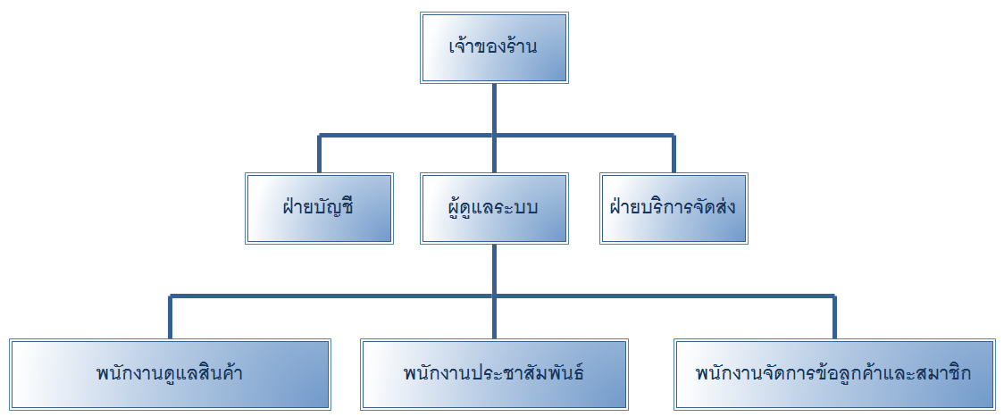

บทที่ 2

ทฤษฎีเกี่ยวกับการพัฒนาระบบสารสนเทศและฐานข้อมูล

1. Project planning หรือ การวางแผนโครงการ

คือ ความพยายามที่จะคาดคะเนเวลาและค่าใช้จ่าย ที่จะใช้ในการดำเนินงานโครงการใดโครงการหนึ่ง รวมทั้งผลประโยชน์ที่จะได้รับจากโครงการ จะรวมถึงขั้นตอนการทำงาน กิจกรรมที่จะต้องทำ เวลาที่ใช้ในแต่ละกิจกรรม รวมทั้งบุคคลากรที่เหมาะสมในแต่ละกิจกรรมด้วย แต่ละโครงการควรจะวางแผนในรายละเอียดให้มาก ก่อนที่จะเริ่มทำงานจริง และเมื่อดำเนินงานจริงๆแล้ว ควรจะติดตามและควบคุม ให้เป็นไปตามแผนที่วางไว้ด้วย แผนงานของโครงการวิเคราะห์และออกแบบ จะประกอบแผนงานต่อไปนี้คือ การวิเคราะห์ การออกแบบการพัฒนาโปรแกรม เตรียมเอกสาร ฝึกอบรม และการนำระบบมาใช้งานจริงแต่ละกิจกรรมก็จะประกอบด้วย งานย่อยแยกไปอีก ในหัวข้อนี้ได้แก่ การคาดคะเนเวลา และการเตรียมตารางการทำงาน คาดคะเนค่าใช้จ่าย ผลประโยชน์ที่จะได้รับ

1. Systems analysis หรือ การวิเคราะห์และออกแบบระบบ

เป็นการศึกษาถึงปัญหาที่เกิดขึ้นในระบบงานปัจจุบัน (Current System) เพื่อออกแบบระบบการทำงานใหม่ (New System) นอกจากออกแบบสร้างระบบงานใหม่แล้ว เป้าหมายในการวิเคราะห์ระบบต้องการปรับปรุงและแก้ไขระบบงานเดิมให้มีทิศทางที่ดีขึ้น โดยก่อนที่ระบบงานใหม่ ยังไม่นำมาใช้งาน ระบบงานที่ดำเนินการอยู่ในปัจจุบันเรียกว่า ระบบปัจจุบัน แต่ถ้าต่อมามีการพัฒนาระบบใหม่และนำมาใช้งาน เราะจะเรียกระบบปัจจุบันที่เคยใช้นั้นว่า ระบบเก่า (Old system)

1. System Design หรือ การออกแบบระบบงาน

คือการสร้างข้อกำหนดของระบบใหม่ โดยผู้ใช้ควรได้รับการกำหนดบทบาทที่สามารถควบคุมการออกแบบได้ในระดับที่เหมาะสม การออกแบบ ประกอบด้วย การออกแบบผลลัพธ์ การออกแบบข้อมูลนำเข้า การออกแบบส่วนต่อประสานกับผู้ใช้ การออกแบบฐานข้อมูลและแฟ้มข้อมูล และการประเมินความต้องการด้านฮาร์ดแวร์ ซอฟต์แวร์ และการสื่อสารข้อมูล

1. System Implementation หรือ การพัฒนาและติดตั้งระบบ คือ เป็นการนำระบบที่ออกแบบไว้ไปใช้จริง
2. Maintenance หรือ การบำรุงรักษาระบบ

เป็นกิจกรรมที่สำคัญอย่างหนึ่งเพื่อให้ระบบทำงานได้อย่างต่อเนื่องตามที่ต้องการ แนวทางในการบำรุงรักษาระบบนั้นที่นิยมใช้มี 4 แนวทางดังนี้

1. การบำรุงรักษาเพื่อให้มีความถูกต้องเสมอ (Corrective maintenance) คือ การบำรุงรักษาและแก้ไขข้อผิดพลาดของระบบที่อาจเกิดจากการออกแบบระบบ การเขียนโปรแกรม และการติดตั้งเพื่อการใช้งาน

2. การบำรุงรักษาเพื่อปรับเปลี่ยนตามความเปลี่ยนแปลง (Adaptive maintenance) คือ การบำรุงรักษาเพื่อปรับเปลี่ยนระบบ ตามความเปลี่ยนแปลงของข้อมูลและความต้องการของผู้ใช้

3. การบำรุงรักษาเพื่อให้ระบบทำงานมีประสิทธิภาพสูงสุด (Perfective maintenance) คือ การบำรุงรักษาระบบโดยการปรับปรุงให้ระบบทำงานได้โดยมีประสิทธิภาพสูง และตอบสนองความต้องการของผู้ใช้ได้

**ทฤษฎีเกี่ยวกับการเขียนDiagram แสดงการทำงาน**

* **แนวคิดเชิงวัตถุ(Object Oriented)** หมายถึง การใช้ Object เป็นตัวหลักในการพิจารณาความเป็นจริงต่างๆที่เกิดขึ้นในโลก โดยมองทุกสิ่งในโลกเป็นวัตถุทั้งหมด และมองว่ากิจกรรมที่เกิดขึ้นในโลกนี้เกิดจากความสัมพันธ์และปฏิสัมพันธ์ระหว่างวัตถุวัตถุ (Objects)
* วัตถุ (Object) คือหน่วยสนใจของระบบที่ทำให้เกิดเหตุการณ์ วัตถุเป็นได้ทั้งสิ่งที่สามารถจับต้องได้ (เช่น โต๊ะ รถยนต์ คอมพิวเตอร์ คน) และวัตถุที่ไม่สามารถจับต้องได้ (เช่น บริษัท ฝ่ายต่างๆ หลักสูตร)
* การสื่อสารระหว่าง Object เรียกว่า Message

คลาส (Class)

* Class คือกลุ่มของ Object ที่มีโครงสร้างพื้นฐานพฤติกรรมเดียวกัน Object ที่มีคุณสมบัติเดียวกัน ก็จะรวมกลุ่มอยู่ใน Class เดียวกัน
* Class และ Object มีความคล้ายกันมากจนทำให้หลายคนสงสัยว่าเป็นสิ่งเดียวกันหรือไม่ ในความเป็นจริง Class ถือว่าเป็น นามธรรม (Abstract) ในขณะที่ Object นั้นเป็นสิ่งที่มีตัวตน (Concrete) กล่าวคือ Class เป็นเหมือนพิมพ์เขียวของ Object โดยที่ Class จะไม่สามารถทำงานได้ แต่ Object สามารถทำงานได้

การทำงานของ Object จะเป็นไปตามคุณสมบัติที่กำหนดไว้ใน Class และ Object ทุกตัวก็ต้องอยู่ใน Class ดังนั้น Class และ Object จึงเป็นสิ่งคู่กันเสมอ

การสืบทอดคุณสมบัติ (Inheritance)

* การสืบทอดคุณสมบัติ (Inheritance) คือ การที่ Subclass ได้รับการถ่ายทอดคุณสมบัติ (Attributes) มาจาก Superclass แล้วผนวกคุณสมบัติพิเศษเพิ่มเข้าไป

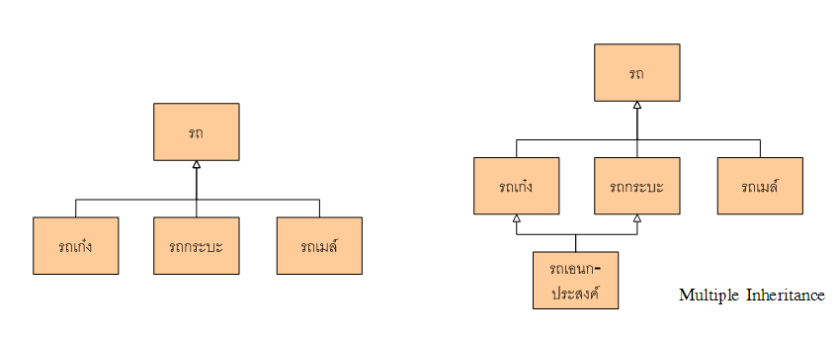

* สัญลักษณ์ที่ใช้ คือ ลูกศรหัวรูปสามเหลี่ยมใส ชี้จาก Subclass ไปยัง Super class

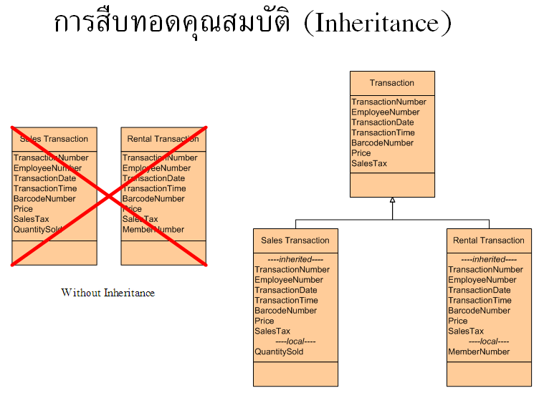

การสืบทอดคุณสมบัติ (Inheritance)

* หลักของการสืบทอดคุณสมบัติจะทำให้ความสัมพันธ์ระหว่าง Object มีความชัดเจนยิ่งขึ้น กล่าวคือถ้ามีความสัมพันธ์ที่ชัดเจนมากขึ้นเท่าใด จะส่งผลให้การออกแบบระบบงานง่ายขึ้น
* ผู้ออกแบบระบบงานเชิงวัตถุสามารถออกแบบระบบงานขนาดใหญ่ได้โดยการอาศัย Object ที่มีการนิยามไว้ก่อนหรือที่มีผู้อื่นทำการออกแบบไว้ก่อนแล้ว ซึ่งเป็นที่มาของการนำกลับมาใช้ใหม่ (Reusability)

ข้อดีของการสืบทอดคุณสมบัติ

การสืบทอดคุณสมบัติมีข้อดี คือ

* 1. ทำให้มีโครงสร้างที่เป็นระบบ สามารถปรับเปลี่ยนได้ง่าย
  2. ลดเวลาในการพัฒนาระบบ
  3. ลดค่าใช้จ่ายในการพัฒนาระบบ

Polymorphism

* Polymorphism คือ การที่ Object ที่ต่างกันมีปฏิกิริยาตอบสนองต่อ Function/ Message หนึ่งๆในวิธีที่ต่างกัน
* Class รูปสี่เหลี่ยม กับ Class รูปสามเหลี่ยม ได้รับการสืบทอดคุณสมบัติจาก Class รูปหลายเหลี่ยม โดยทั้งคู่มี Function ที่ชื่อ draw() เหมือนกัน แต่เมื่อมีการเรียกใช้ function ดังกล่าว Object ที่สร้างจาก Class รูปสี่เหลี่ยมจะมีการวาดรูปสี่เหลี่ยม ขณะที่ Object ที่สร้างจาก Class รูปสามเหลี่ยมจะมีการวาดรูปสามเหลี่ยม
* หลักการ Polymorphism ช่วยให้สามารถนำ code กลับมาใช้ใหม่ ได้ เนื่องจากสามารถกำหนดชุดคำสั่งทั่วไป และมอบหน้าที่รายละเอียดของการนำไปใช้แก่ Object ที่เกี่ยวข้องจัดการ

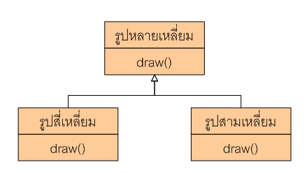

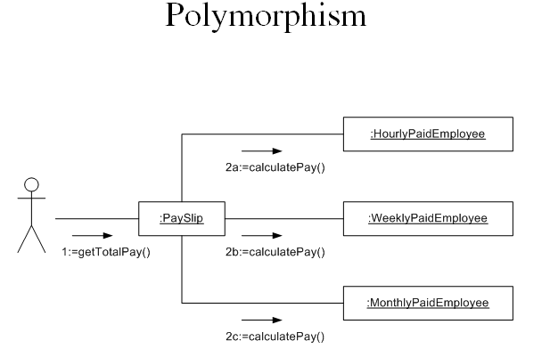

Encapsulation และ Information Hiding

* การซ่อนรายละเอียดเป็นพื้นฐานของการปกปิดข้อมูลภายในและวิธีการทำงานของ Object
* ตามแนวคิดเชิงวัตถุ การจะล่วงรู้รายละเอียดข้อมูลของ Object จะต้องได้รับอนุญาตจากเจ้าของ Object นั้นก่อน กล่าวคือการเข้าถึงข้อมูลนั้น จะไม่สามารถเข้าถึงได้โดยตรง แต่จะต้องมีการตอบรับจาก Method ใน Object ปลายทางนั้นว่าจะยอมให้ Object ที่ส่ง Message เข้าถึงข้อมูลของตนหรือไม่
* Encapsulation หมายถึง ลักษณะการเขียนโปรแกรมที่จะมีการซ่อนข้อมูลที่ต้องการควบคุมความถูกต้องของข้อมูลไว้ (Information Hiding) และบังคับให้ Object อื่นเข้าถึงข้อมูลที่ซ่อนไว้ผ่านทาง Interface ที่เตรียมไว้ ทำให้สามารถควบคุมความถูกต้องของข้อมูลได้
* กลไกการปกป้องกันข้อมูลและวิธีการทำงานของ Object สามารถเป็น
  + Public (+) ซึ่งสามารถเข้าถึงได้โดยตรงจากภายนอก
  + Private (#) ซึ่งจะถูกใช้งานจากภายใน Class เท่านั้น
  + Protected (-) ซึ่งจะสามารถเห็นหรือเข้าถึงได้จากภายใน Subclass เท่านั้น

ความสัมพันธ์ระหว่าง Object

* ความสัมพันธ์ระหว่าง Object ประกอบด้วย
  1. Association
  2. Aggregation
  3. Composition
  4. Generalization

Association

* เป็นความสัมพันธ์ระหว่าง Object หรือ Class แบบ 2 ทิศทาง

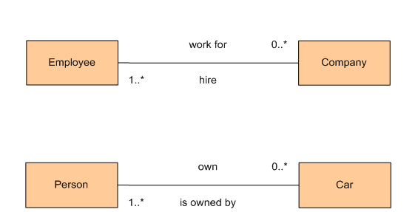

* เป็นความสัมพันธ์ระหว่าง Object หรือ Class แบบ “Whole-Part” หรือ “is part of” โดยจะมี Class ที่ใหญ่ที่สุดที่เป็น Object หลัก และมี Class อื่นเป็นส่วนประกอบ

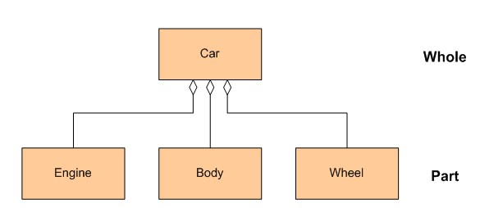

Composition

* เป็นความสัมพันธ์ระหว่าง Object หรือ Class แบบขึ้นต่อกันและมีความเกี่ยวข้องกันเสมอ โดยจะมี Class ซึ่งเป็นองค์ประกอบของ Class อื่นที่ใหญ่กว่า
* เมื่อ Class ที่ใหญ่กว่าถูกทำลาย Class ที่เป็นองค์ประกอบก็จะถูกทำลายไปด้วย

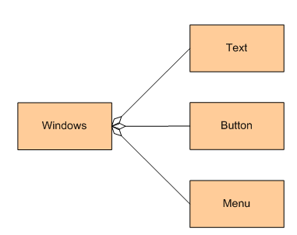

Generalization

* เป็นความสัมพันธ์ระหว่าง Object หรือ Class ในลักษณะของการสืบทอดคุณสมบัติจาก Class หนึ่ง (Superclass) ไปยังอีก Class หนึ่ง (Subclass)

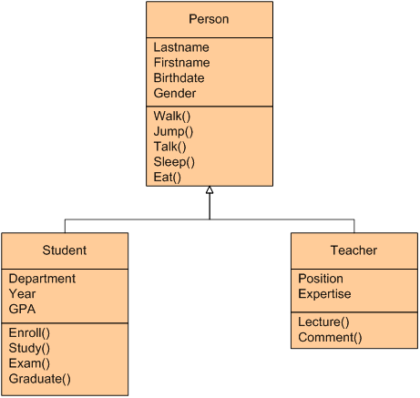

**Unified Modeling Language (UML)**

* UML เป็นภาษารูปภาพมาตรฐาน (Standard Modeling Language) สำหรับใช้ในการสร้างโมเดลเชิงวัตถุ
* UML เป็นเสมือนพิมพ์เขียวที่แสดงภาพรวมของระบบทั้งหมด โดยจะแสดงในรูปแบบของแผนภาพ (Diagram) เพื่อให้เกิดความเข้าใจที่ตรงกันระหว่างผู้ออกแบบระบบ, โปรแกรมเมอร์และผู้ใช้งาน

ความเป็นมาของ UML

* UML ถูกคิดค้นที่บริษัท Rational Software ในปี 1994-1995 โดย Grady Booch, James Rumbaugh และ Ivar Jacobson
* ในปี 1997 UML version 1.1 ได้ถูกเสนอเป็นมาตรฐานกับ OMG (Object Management Group) ซึ่งได้ถูกกำหนดให้เป็นภาษาโมเดลมาตรฐาน จากนั้น UML ได้ถูกพัฒนาจนถึง version 1.4 (ปี 2001) และ 2.0 (ปี 2002)

UML Diagrams

* Behavior Diagrams
  + Activity
  + Sequence
  + Collaboration
  + Interaction Overview Timing
  + Behavioral State Machine
  + Proxy State Machine
  + Use Case
* Structure Diagrams
  + Class
  + Object
  + Package
  + Deployment
  + Component
  + Composite Structure

**Use Case Diagram**

* Use Case Diagram เป็นแผนภาพที่ใช้ที่แสดงปฏิสัมพันธ์ระหว่างระบบงานและสิ่งที่อยู่นอกระบบงาน Use Case Diagram ประกอบด้วย
  + Actor คือ ผู้ที่กระทำกับระบบ อาจเป็นผู้ที่ทำการส่งข้อมูล, รับข้อมูล หรือ แลกเปลี่ยนข้อมูลกับระบบนั้นๆ เช่น ลูกค้ากับระบบสั่งซื้อสินค้าทางโทรศัพท์
  + Use Case คือ หน้าที่หรืองานต่างๆในระบบ เช่น การเช็คสต็อค การสั่งซื้อสินค้า เป็นต้น
  + Relationship คือ ความสัมพันธ์ระหว่าง Use Case กับ Actor

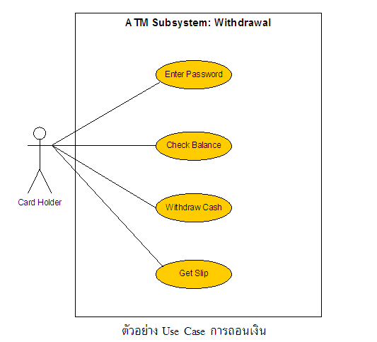

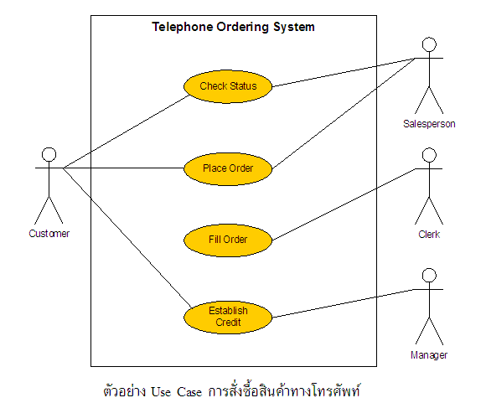

Activity Diagram

* Activity Diagram เป็นแผนภาพที่ใช้ที่แสดงขั้นตอนการทำงานของ use case (เช่นเดียวกับ Sequence Diagram และ Collaboration Diagram) แต่จะเน้นไปที่งานย่อยของวัตถุ โดยจะมีกระบวนการทำงานคล้ายกับ Flowchart
* Activity Diagram บางครั้งมีลักษณะคล้าย Swimlane โดยจะแบ่งกลุ่มกิจกรรมที่เกิดขึ้นเป็นช่อง โดยกำกับแต่ละช่องด้วยชื่อของ Object แต่ละ Swimlane แสดงถึงกิจกรรมที่เกิดขึ้นกับ Object นั้นๆ

Activity Diagram

ตัวอย่าง Activity Diagram การสอบถามยอดบัญชีจากตู้ ATM

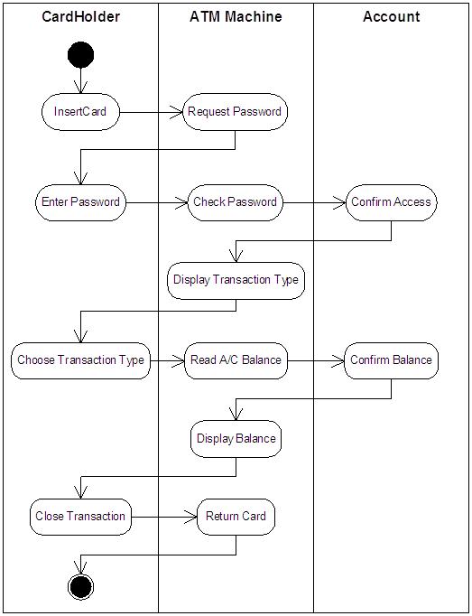

Class Diagram

* Class Diagram คือ แผนภาพที่ใช้แสดง Class และ ความสัมพันธ์ระหว่าง Class ของระบบที่สนใจ (Problem Domain) เช่น ในระบบจัดซื้อ Class ที่เกี่ยวข้องคือ ผู้ผลิต, พนักงานจัดซื้อ, ใบสั่งซื้อ, ใบเสนอราคา, ใบเสร็จรับเงิน เป็นต้น
* สัญญลักษณ์ Class ประกอบด้วย
  + Class Name คือ ชื่อของ Class
  + Attributes คือ คุณลักษณะของ Class
  + Operations หรือ Methods คือ กิจกรรมที่สามารถกระทำกับObject นั้นๆได้

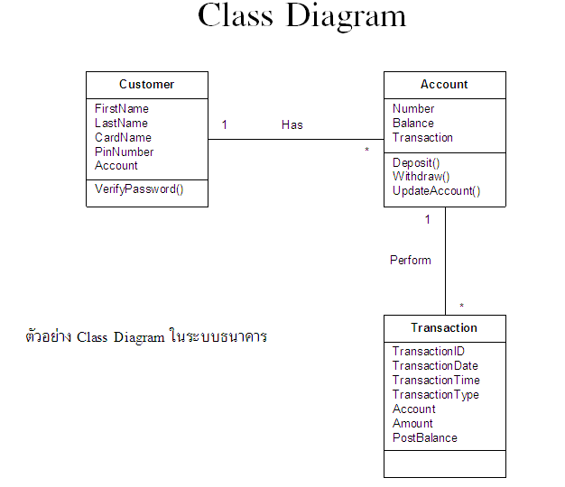

Sequence Diagram

* Sequence Diagram เป็นแผนภาพที่ใช้อธิบายการทำงานของ Use Case เพื่อแสดงถึงขั้นตอนการทำงานและลำดับของการสื่อสาร (Message) ระหว่าง Object ที่ตอบโต้กัน
* Sequence Diagram จะแสดงอยู่ในรูปแบบ 2 มิติ โดยเส้นประแนวตั้ง (Lifeline) จะนำเสนอในด้านเวลา ส่วนเส้นแนวนอน (Message) จะนำเสนอเกี่ยวกับการโต้ตอบกันระหว่าง Object หรือ Class ต่างๆ

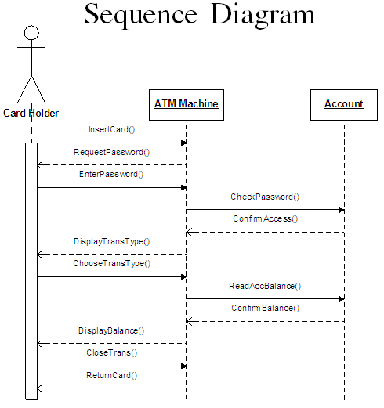

Collaboration Diagram

* Collaboration Diagram เป็นแผนภาพชนิดเดียวกับ Sequence Diagram โดย Sequence Diagram จะเป็นแผนภาพที่แสดงถึงการสื่อสาร แต่ Collaboration Diagram จะนำเสนอการทำงานร่วมกันระหว่าง Object เป็นหลัก แต่ก็สามารถแสดงถึงลำดับก่อนหลังด้วย

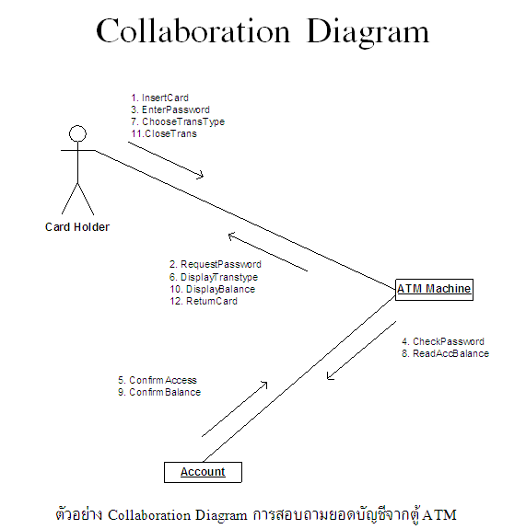

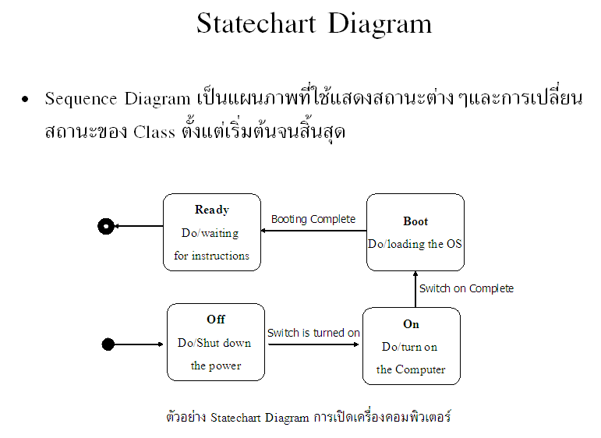

Component Diagram

* Component Diagram เป็นแผนภาพที่แสดงโครงสร้างและความสัมพันธ์ระหว่างองค์ประกอบ (Components) ต่างๆของ Software ซึ่งองค์ประกอบดังกล่าวอาจเป็น Source Code, Executable Program, Binary รวมถึง Text และ User Interface

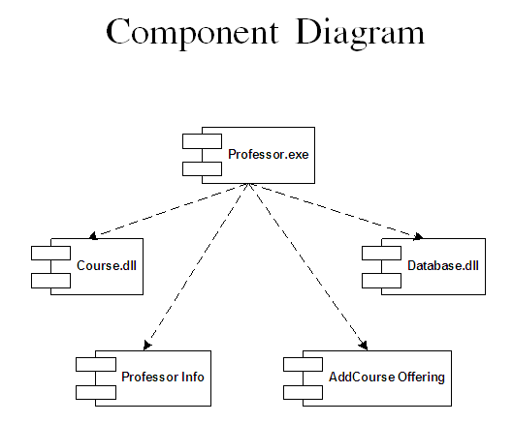

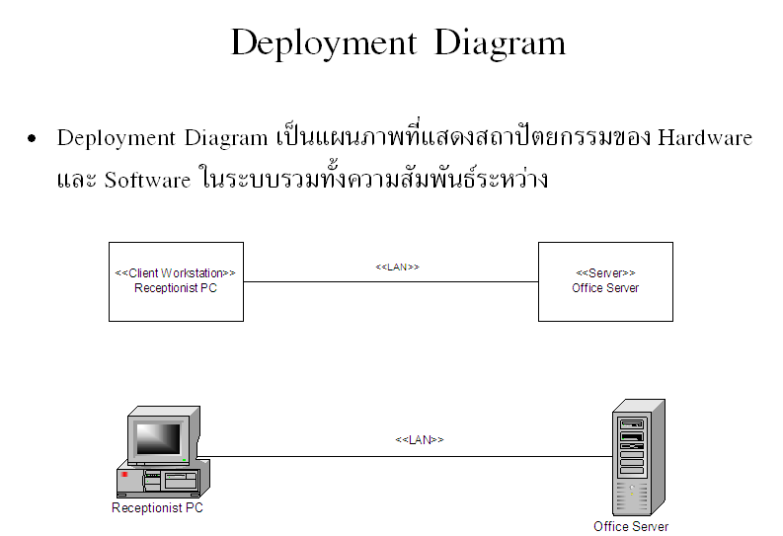

บทที่ 3

3.1 การวิเคราะห์ระบบ

ในการวิเคราะห์ ใช้ Use Case Diagram , Sequence Diagram , Activity Diagram และ Class Diagram มีรายละเอียดดังนี้

ตารางที่ 3-1 Use Case Main Diagram

|  |  |  |
| --- | --- | --- |
| Diagram ID | Diagram Name | Diagram Description |
| UC_M | UC_M | Use Case Main |
| UC_01 | UC_01 | การสมัครสมาชิก |
| UC_02 | UC_02 | การดู Promotion และบริการต่างๆของทางร้าน |
| UC_03 | UC_03 | การสั่งซื้อสินค้าต่างๆ |
| UC_04 | UC_04 | การค้นหาสินค้า |
| UC_05 | UC_05 | การเข้าสู่ระบบ |
| UC_06 | UC_06 | การออกจากระบบ |
| UC_07 | UC_07 | การแก้ไขข้อมูลสมาชิก ต่ออายุการเป็นสมาชิก ยกเลิกการเป็นสมาชิก |
| UC_08 | UC_08 | การอ่านเนื้อหาของหนังสือบางเล่มที่ร้านมีให้อ่านโดยไม่คิดเงิน |
| UC_09 | UC_09 | การค้นหาข้อมูลสมาชิก |
| UC_10 | UC_10 | การปรับปรุงข้อมูลที่ใช้ในการประชาสัมพันธ์สินค้าและบริการต่างๆ |
| UC_11 | UC_11 | การจัดการข้อมูลหนังสือ |
| UC_12 | UC_12 | การเรียกดูและค้นหาข้อมูลในการสั่งซื้อหนังสือของลูกค้า |
| UC_13 | UC_13 | การจัดการข้อมูลพนักงาน |



ภาพ 3-1 แสดง Use Case Main

Use Case Diagram แสดงการสมัครสมาชิก



ภาพ 3-2 แสดง Use Case Diagram แสดงการสมัครสมาชิก

ตารางที่ 3-2 Use Case Diagram การสมัครสมาชิก

|  |  |  |
| --- | --- | --- |
| **Diagram ID :** | UC_01 | |
| **Use Case Name :** | การสมัครสมาชิก | |
| **Trigger Event :** | เมื่อต้องการสมัครเป็นสมาชิกกับร้าน | |
| **Brief Description :** | เมื่อต้องการสมัครเป็นสมาชิกกับร้าน | |
| **Actor :** | ลูกค้า | |
| **Related Use Case :** | - | |
| **Stakeholders :** | - | |
| **Precondition :** | 1.ต้องทำเมนู Sign Up  2.ทุกคนสามารถทำได้ | |
| **Postcondition :** | เป็นสมาชิกกับทางร้านได้สำเร็จ | |
| **Flow of Event** | **Actor** | **System** |
|  | 1.เข้าสู่หน้าเว็ปของทางร้าน  2.เลือกเมนู sign up  3.ขั้นตอนการสมัคร  3.1 กรอก username  3.2 กรอก password  3.3 กรอก re-password  3.4 กรอกประวัติส่วนตัวซึ่งประกอบด้วย  -ชื่อ  -นามสกุล  -ที่อยู่ปัจจุบันหรือที่อยู่ที่ให้ส่งสินค้า  -เบอร์โทรศัพท์  5.ติ๊กช่องข้อตกลงซึ่งจะมีข้อตกลงให้อ่านก่อน  6.กดยืนยันการสมัคร | 1.ระบบแสดงหน้าเว็ปของร้าน  2.ระบบแสดงหน้าการสมัครสมาชิก  6.ระบบจะทำการตรวจสอบข้อมูลที่กรอก  6.1 ถ้าข้อมูลที่กรอกไม่ถูกต้องระบบจะแสดงข้อความ  “ข้อมูลไม่ถูกต้อง”  6.2 ถ้าข้อมูลถูกต้องระบบจะแสดงข้อความ “ข้อมูล  ถูกต้อง กรุณาชำระค่าสมาชิกภายในเวลาที่กำหนด”  และบันทึกข้อมูลลงฐานข้อมูล |
| **Exceptions :** | - | |

Use Case Diagram แสดงการดู Promotion และบริการต่างๆของทางร้าน



ภาพ 3-3 แสดง Use Case Diagram แสดงการดู Promotion และบริการต่างๆของทางร้าน

ตารางที่ 3-3 Use Case Diagram การดู Promotion และบริการต่างๆของทางร้าน

|  |  |  |
| --- | --- | --- |
| **Diagram ID :** | UC_02 | |
| **Use Case Name :** | ดู Promotion และบริการต่างๆของทางร้าน | |
| **Trigger Event :** | เมื่อต้องการดู Promotion และบริการต่างๆของทางร้าน | |
| **Brief Description :** | 1.เมื่อต้องการดูบริการต่างๆของทางร้าน  2.เมื่อต้องการดูบริการต่างๆของทางร้าน | |
| **Actor :** | ลูกค้าและสมาชิก | |
| **Related Use Case :** | - | |
| **Stakeholders :** | - | |
| **Precondition :** | 1.ทำการเลือกเมนู Promotion และบริการ  2.บุคคลทั่วไปสามารถเข้าชมได้ | |
| **Postcondition :** | รับทราบบริการและโปรโมชั่น | |
| **Flow of Event** | **Actor** | **System** |
|  | 1.เข้าสู่หน้า Promotion  2.เข้าสู่หน้าบริการของร้าน | 1.ระบบจะแสดงรายละเอียดของ Promotion ต่างๆ  ทั้งส่วนของลูกค้าและสมาชิก  2.ระบบจะอธิบายบริการต่างๆของทางร้าน เช่น  บริการส่งสินค้า บริการห่อปกหนังสือ |
| **Exceptions :** | - | |

Use Case Diagram แสดงการสั่งซื้อสินค้าต่างๆ



ภาพ 3-4 แสดง Use Case Diagram แสดงการสั่งซื้อสินค้าต่างๆ

ตารางที่ 3-4 Use Case Diagram การสั่งซื้อสินค้าต่างๆ

|  |  |  |
| --- | --- | --- |
| **Diagram ID :** | UC_03 | |
| **Use Case Name :** | การสั่งซื้อสินค้าต่างๆ | |
| **Trigger Event :** | เมื่อต้องการสั่งซื้อสินค้า | |
| **Brief Description :** | เมื่อต้องการสั่งซื้อสินค้า | |
| **Actor :** | ลูกค้า,สมาชิก | |
| **Related Use Case :** | - | |
| **Stakeholders :** | - | |
| **Precondition :** | 1.ทำการเลือกสินค้า  2.ทุกคนสามารถสั่งซื้อสินค้าได้ | |
| **Postcondition :** | ทำการสั่งซื้อสินค้าได้สำเร็จ | |
| **Flow of Event** | **Actor** | **System** |
|  | 1.เข้าสู่หน้าสั่งซื้อสินค้า  2.ทำการเลือกสินค้าที่ต้องการใส่ตะกร้าโดยคลิกปุ่มหยิบใส่ตะกร้า  3.เมื่อต้องการคิดเงินให้คลิกปุ่ม “คิดเงิน”  3.1 ในกรณีที่ลูกค้าไม่ได้เป็นสมาชิกจะต้องกรอกข้อมูล ดังนี้  - ชื่อ-นามสกุล  - email  - ที่อยู่ที่ให้ส่งสินค้า  - เบอร์โทรศัพท์  3.2 ในกรณีที่เป็นสมาชิก  3.2.1 หากสมาชิกต้องการให้จัดส่งตามที่อยู่ในประวัติส่วนตัวให้กรอกแค่ username, password  3.2.2 หากสมาชิกต้องการให้จัดส่งตามที่อยู่นอกเหนือจากประวัติส่วนตัวให้กรอกทั้ง username, password, และที่อยู่ที่ต้องการให้ส่ง  4.กดปุ่มทำการสั่งซื้อ  5.ลูกค้าทำการโอนเงินเข้าบัญชีร้าน | 1.ระบบแสดงหน้าสั่งซื้อสินค้า  2.ระบบจะทำการเพิ่มสินค้าในตะกร้าแสดงรายชื่อของสินค้าทั้งหมด และแสดงราคารวมของสินค้าทั้งหมด  3.ระบบจะแสดงหน้าการคิดเงิน  4.ระบบทำการตรวจสอบข้อมูลทั้งหมด  4.1 ถ้าข้อมูลไม่ถูกจะแสดงข้อความ  “ข้อมูลไม่ถูกต้อง” และให้กรอกข้อมูลใหม่  4.2 ถ้าข้อมูลถูกต้องจะแสดงข้อความ  “การสั่งซื้อเสร็จสิ้น กรุณาโอนเงินเข้าบัญชีของ  ทางร้านภายในเวลาที่กำหนด” และระบบก็จะจัดเก็บ  ข้อมูลการสั่งซื้อของลูกค้า  5.เมื่อลูกค้าโอนเงินเข้าบัญชีทางร้านก็จะจัดส่งสินค้า  ไปให้ |
| **Exceptions :** | - | |

Use Case Diagram แสดงการค้นหาสินค้า



ภาพ 3-5 แสดง Use Case Diagram แสดงการค้นหาสินค้า

ตารางที่ 3-5 Use Case Diagram การค้นหาสินค้า

|  |  |  |
| --- | --- | --- |
| **Diagram ID :** | UC_04 | |
| **Use Case Name :** | การค้นหาสินค้า | |
| **Trigger Event :** | เมื่อต้องการค้นหาสินค้า | |
| **Brief Description :** | 1.เมื่อต้องการค้นหาสินค้า  2.เมื่อต้องการดูคำนำและสารบัญของหนังสือ | |
| **Actor :** | ลูกค้า,สมาชิก | |
| **Related Use Case :** | - | |
| **Stakeholders :** | - | |
| **Precondition :** | 1.เลือกเมนูค้นหาสินค้า  2.ทุกคนสามารถค้นหาสินค้าได้ | |
| **Postcondition :** | ค้นหาสินค้าเจอ | |
| **Flow of Event** | **Actor** | **System** |
|  | 1.เลือกเมนูการค้นหาสินค้า  2.เลอกประเภทข้อมูลที่ต้องการใช้ในการค้นหา เช่น  -ชื่อหนังสือ  -สำนักพิมพ์  -รหัสหนังสือ  -ชื่อผู้แต่ง  จากนั้นกรอกข้อมูลที่ต้องการค้นหา แล้วกดค้นหา  3. ผู้ใช้สามารถดูหน้าปก คำนำ และสารบัญของหนังสือเล่มดังกล่าวได้ | 1.ระบบจะแสดงหน้าจอของการค้นหาสินค้า  2.ระบบจะทำการค้นหาสินค้าตามข้อมูลที่กรอก  2.1 หากไม่พบจะแสดงข้อความ  “ไม่มีสินค้ารายการนี้”  2.2 ถ้าหากพบระบบจะแสดงรายละเอียดของหนังสือ  เล่มนั้นซึ่งยะประกอบไปด้วย  -ชื่อหนังสือ  -รหัสหนังสือ  -สำนักพิมพ์  -ชื่อผู้แต่ง  3.ระบบจะสามารถแสดงสแกน หน้าปก , คำนำ ,  สารบัญ ของหนังสือเล่มดังกล่าวได้ |
| **Exceptions :** | - | |

Use Case Diagram แสดงการเข้าสู่ระบบ



ภาพ 3-6 แสดง Use Case Diagram แสดงการเข้าสู่ระบบ

ตารางที่ 3-6 Use Case Diagram การเข้าสู่ระบบ

|  |  |  |
| --- | --- | --- |
| **Diagram ID :** | UC_05 | |
| **Use Case Name :** | การเข้าสู่ระบบ | |
| **Trigger Event :** | เมื่อต้องการเข้าสู่ระบบ | |
| **Brief Description :** | เมื่อต้องการเข้าสู่ระบบ | |
| **Actor :** | สมาชิก , พนักงาน , ผู้ดูแลระบบ | |
| **Related Use Case :** | - | |
| **Stakeholders :** | - | |
| **Precondition :** | มี user และ password | |
| **Postcondition :** | เข้าสู่ระบบได้สำเร็จ | |
| **Flow of Event** | **Actor** | **System** |
|  | 1.คลิกปุ่ม log in  2.กรอก username และ password | 1.ระบบแสดงหน้าจอของการ log in  2.ระบบจำทำการตรวจสอบ username และ password  2.1 ถ้าข้อมูลไม่ถูกต้องจะแสดงข้อความ  “ข้อมูลไม่ถูกต้อง” และให้ผู้ใช้กรอกข้อมูลใหม่  2.2 ถ้าข้อมูลถูกต้อง ผู้ใช้ก็จะเข้าสู่ระบบตามประเภท  ของผู้ใช้ คือ สมาชิก พนักงาน ผู้ดูแล |
| **Exceptions :** | ถ้าผู้ใช้ได้ทำการ login แล้ว และในขณะที่ใช้งานระบบอยู่ สัญญาณ internet หรือการเชื่อมต่อเกิดมีปัญหาขึ้น ระบบจะทำการ log out ผู้ใช้ username นั้นๆโดยอัตโนมัติ | |

Use Case Diagram แสดงการออกจากระบบ



ภาพ 3-7 แสดง Use Case Diagram แสดงการออกจากระบบ

ตารางที่ 3-7 Use Case Diagram การออกจากระบบ

|  |  |  |
| --- | --- | --- |
| **Diagram ID :** | UC_06 | |
| **Use Case Name :** | การออกจากระบบ | |
| **Trigger Event :** | เมื่อต้องการออกจากระบบ | |
| **Brief Description :** | เมื่อผู้ใช้ต้องการออกจากระบบ | |
| **Actor :** | สมาชิก , พนักงาน , ผู้ดูแลระบบ | |
| **Related Use Case :** | - | |
| **Stakeholders :** | - | |
| **Precondition :** | 1. มี username และ password แล้ว  2. ทำการ log in เข้าสู่ระบบแล้ว | |
| **Postcondition :** | ออกจากระบบได้สำเร็จ | |
| **Flow of Event** | **Actor** | **System** |
|  | 1.ผู้ใช้ที่เข้าสู่ระบบอยู่แล้ว กดปุ่ม log out เพื่อทำการ log out | 1.ระบบจะทำการ log out เพื่อให้ผู้ใช้ออกจากระบบ |
| **Exceptions :** | ถ้าในระหว่างการ log out สัญญาณ internet หรือการเชื่อมต่อเกิดปัญหาขึ้น ระบบจะทำการ log out ผู้ใช้ username นั้นๆ โดยอัตโนมัติ | |

Use Case Diagram แสดงการแก้ไขข้อมูลสมาชิก ต่ออายุการเป็นสมาชิก ยกเลิกการเป็นสมาชิก



ภาพ 3-8 แสดง Use Case Diagram แสดงการแก้ไขข้อมูลสมาชิก ต่ออายุการเป็นสมาชิก ยกเลิกการเป็นสมาชิก

ตารางที่ 3-8 Use Case Diagram แสดงการแก้ไขข้อมูลสมาชิก ต่ออายุการเป็นสมาชิก ยกเลิกการเป็นสมาชิก

|  |  |  |
| --- | --- | --- |
| **Diagram ID :** | UC_07 | |
| **Use Case Name :** | แก้ไขข้อมูลสมาชิก ต่ออายุการเป็นสมาชิก ยกเลิกการเป็นสมาชิก | |
| **Trigger Event :** | เมื่อต้องการแก้ไขข้อมูลสมาชิก ต่ออายุการเป็นสมาชิก ยกเลิกการเป็นสมาชิก | |
| **Brief Description :** | 1. เมื่อต้องการแก้ไขข้อมูลสมาชิก  2. เมื่อต้องการต่ออายุการเป็นสมาชิกเมื่ออายุสมาชิกใกล้จะหมดอายุ  3. เมื่อต้องการยกเลิกการเป็นสมาชิก | |
| **Actor :** | สมาชิก | |
| **Related Use Case :** | - | |
| **Stakeholders :** | - | |
| **Precondition :** | 1. เป็นสมาชิกแล้ว  2. อายุสมาชิกใกล้หมด ( ในกรณีต่ออายุ )  3. สมาชิกเข้าสู่ระบบแล้ว | |
| **Postcondition :** | 1. แก้ไขข้อมูลสมาชิกได้สำเร็จ  2. ต่ออายุการเป็นสมาชิกได้สำเร็จ  3. ยกเลิกการเป็นสมาชิกได้สำเร็จ | |
| **Flow of Event** | **Actor** | **System** |
|  | A กรณีแก้ไขข้อมูลสมาชิก  1. เลือกเมนูแก้ไขข้อมูลส่วนหลัง  2. เลือกข้อมูลที่จะทำการแก้ไขซึ่งได้แก่  user name , password , ชื่อ-นามสกุล ,  ที่อยู่ที่ให้ส่งสินค้า , เบอร์โทรศัพท์ จากนั้น  ทำการแก้ไขข้อมูลที่ต้องการและทำการกรอก  รหัสตามรูปที่กำหนด แล้วกดปุ่มยืนยันการ  แก้ไข  B กรณีต่ออายุการเป็นสมาชิก  1. เลือกเมนูต่ออายุ  2. ทำการกรอก user name , password และกรอก  รหัสตามรูปที่กำหนด จากนั้น กดปุ่มยืนยัน  3. ลูกค้าทำการโอนเงินเข้าบัญชีร้าน  C กรณียกเลิกการเป็นสมาชิก  1. เลือกเมนูยกเลิกการเป็นสมาชิก  2. กรอก user name , password และกรอกรหัส  ตามรูปทีกำหนดให้ถูกต้อง จากนั้นกดปุ่ม  ยืนยัน | 1. ระบบแสดงหน้าจอการใช้งานของสมาชิก  2. ระบบจะทำการตรวจสอบความถูกต้องของ  ข้อมูล โดย  2.1 ถ้าข้อมูลที่แก้ไขถูกต้อง ระบบจะยอมรับ  การแก้ไขข้อมูลนั้นและบันทึกการเปลี่ยน  แปลง  2.2 ถ้าข้อมูลที่แก้ไขไม่ถูกต้อง ระบบจะไม่  รับการแก้ไขพร้อมกับแสดงข้อความ  “ ข้อมูลไม่ถูกต้อง”  1. ระบบแสดงหน้าจอการต่ออายุการเป็นสมาชิก  2. ระบบจะทำการตรวจสอบ  2.1 ถ้าข้อมูลถูกต้อง ระบบจะแสดงข้อความ  “ข้อมูลถูกต้อง กรุณาโอนเงินเข้าบัญชีของ  ทางร้าน ก่อนหมดอายุการเป็นสมาชิก”  2.2 ถ้าข้อมูลไม่ถูกต้อง ระบบจะแสดงข้อความ  “ข้อมูลไม่ถูกต้อง กรุณากรอกข้อมูลใหม่”  3. ระบบทำการต่ออายุให้สมาชิก  1. ระบบแสดงหน้าจอการยกเลิกการเป็นสมาชิก  2. ระบบจะทำการตรวจสอบความถูกต้องของ  ข้อมูล ดังนี้  2.1 ถ้าข้อมูลไม่ถูกต้อง ระบบไม่ยอมรับการ  ยกเลิก และแสดงข้อความ “ข้อมูลไม่ถูก  ต้อง การยกเลิกล้มเหลว”  2.2 ถ้าข้อมูลถูกต้อง ระบบนะทำการยกเลิก  การเป็นสมาชิกของ user name ดังกล่าว  โดยลบข้อมูลออกจากฐานข้อมูล และ  แสดงข้อความ  “ยกเลิกการเป็นสมาชิกสำเร็จ” |
| **Exceptions :** | - | |

Use Case Diagram แสดงการอ่านเนื้อหาของหนังสือบางเล่มที่ร้านมีให้อ่านโดยไม่คิดเงิน



ภาพ 3-9 แสดง Use Case Diagram แสดงการอ่านเนื้อหาของหนังสือบางเล่มที่ร้านมีให้อ่านโดยไม่คิดเงิน

ตารางที่ 3-9 Use Case Diagram แสดงการอ่านเนื้อหาของหนังสือบางเล่มที่ร้านมีให้อ่านโดยไม่คิดเงิน

|  |  |  |
| --- | --- | --- |
| **Diagram ID :** | UC_08 | |
| **Use Case Name :** | การอ่านเนื้อหาของหนังสือบางเล่มที่ร้านมีให้อ่านโดยไม่คิดเงิน | |
| **Trigger Event :** | เมื่อต้องการอ่านเนื้อหาของหนังสือบางเล่มที่ร้านมีให้อ่านโดยไม่คิดเงิน | |
| **Brief Description :** | 1. เมื่อต้องการอ่านเนื้อหาของหนังสือบางเล่มที่ร้านมีให้อ่านโดยไม่คิดเงิน | |
| **Actor :** | สมาชิก | |
| **Related Use Case :** | - | |
| **Stakeholders :** | - | |
| **Precondition :** | 1. เป็นสมาชิกแล้ว  2. เข้าสู่ระบบแล้ว | |
| **Postcondition :** | 1. สามารถอ่านเนื้อหาของหนังสือที่ร้านมีให้อ่านโดยไม่คิดเงิน | |
| **Flow of Event** | **Actor** | **System** |
|  | 1. ทำการเลือกเมนูหนังสือฟรี  2. ทำการเลือกหนังสือที่ต้องการจะอ่าน | 1. ระบบจะแสดงหน้าสำหรับเมนู “หนังสือฟรี”  โดยแสดงรายชื่อของหนังสือต่างๆ  2. ระบบจะทำการแสดงเนื้อหาของหนังสือ  ดังกล่าว |
| **Exceptions :** | - | |

Use Case Diagram แสดงการค้นหาข้อมูลสมาชิก



ภาพ 3-10 แสดง Use Case Diagram แสดงการค้นหาข้อมูลสมาชิก

ตารางที่ 3-10 Use Case Diagram แสดงการค้นหาข้อมูลสมาชิก

|  |  |  |
| --- | --- | --- |
| **Diagram ID :** | UC_09 | |
| **Use Case Name :** | ค้นหาข้อมูลสมาชิก | |
| **Trigger Event :** | เมื่อต้องการค้นหาข้อมูลสมาชิก | |
| **Brief Description :** | 1. เมื่อต้องการค้นหาข้อมูลสมาชิก | |
| **Actor :** | พนักงาน , ผู้ดูแลระบบ | |
| **Related Use Case :** | - | |
| **Stakeholders :** | - | |
| **Precondition :** | 1. พนักงาน  2. เข้าสู่ระบบแล้ว | |
| **Postcondition :** | 1. สามารถเรียกดูข้อมูลต่างๆ ของสมาชิกได้ | |
| **Flow of Event** | **Actor** | **System** |
|  | 1. เลือกเมนูค้นหาข้อมูลสมาชิก  2. เลือกรูปแบบข้อมูลที่ใช้ในการค้นหาได้แก่  ชื่อ , user name , เบอร์โทรศัพท์ จากนั้นกรอก  ข้อมูล แล้วกดปุ่มค้นหา | 1. ระบบจะแสดงหน้าจอการค้นหา  2. ระบบจะนำข้อมูลที่กรอกไปทำการค้นหา  2.1 ถ้าพบระบบจะแสดงข้อมูลของสมาชิกคน  นั้นที่พบ  2.2 ถ้าไม่พบ ระบบจะแสดงข้อความว่า  “ไม่พบข้อมูลที่ต้องการ” |
| **Exceptions :** | - | |

Use Case Diagram แสดงการปรับปรุงข้อมูลที่ใช้ในการประชาสัมพันธ์สินค้าและบริการต่างๆ



ภาพ 3-11 แสดง Use Case Diagram แสดงการปรับปรุงข้อมูลที่ใช้ในการประชาสัมพันธ์สินค้าและบริการต่างๆ

ตารางที่ 3-11 Use Case Diagram แสดง

|  |  |  |
| --- | --- | --- |
| **Diagram ID :** | UC_10 | |
| **Use Case Name :** | การปรับปรุงข้อมูลที่ใช้ในการประชาสัมพันธ์สินค้าและบริการต่างๆ | |
| **Trigger Event :** | เมื่อต้องการการปรับปรุงข้อมูลที่ใช้ในการประชาสัมพันธ์สินค้าและบริการต่างๆ | |
| **Brief Description :** | 1. เมื่อต้องการการปรับปรุงข้อมูลที่ใช้ในการประชาสัมพันธ์สินค้าและบริการต่างๆ | |
| **Actor :** | พนักงาน , ผู้ดูแลระบบ | |
| **Related Use Case :** | - | |
| **Stakeholders :** | - | |
| **Precondition :** | 1. เป็นพนักงานหรือผู้ดูแลระบบ  2. เข้าสู่ระบบแล้ว | |
| **Postcondition :** | 1. แก้ไขข้อมูลในการประชาสัมพันธ์ได้สำเร็จ | |
| **Flow of Event** | **Actor** | **System** |
|  | A แก้ไขข้อมูลในการประชาสัมพันธ์  1. ไปยังหน้าการประชาสัมพันธ์สินค้า  2. ทำการแก้ไขข้อมูลต่างๆ และบันทึก  B แก้ไขข้อมูลการบริการ  1. ไปยังหน้าการบริการ  2. ทำการแก้ไขข้อมูลต่างๆ และบันทึก | 1. ระบบแสดงหน้าการประชาสัมพันธ์สินค้า  2. ระบบทำการบันทึกการแก้ไขต่างๆ  1. ระบบแสดงหน้าการให้บริการ  2. ระบบทำการบันทึกการแก้ไขต่างๆ |
| **Exceptions :** | - | |

Use Case Diagram แสดงการจัดการข้อมูลหนังสือ



ภาพ 3-12 แสดง Use Case Diagram แสดงการจัดการข้อมูลหนังสือ

ตารางที่ 3-12 Use Case Diagram แสดงการจัดการข้อมูลหนังสือ

|  |  |  |
| --- | --- | --- |
| **Diagram ID :** | UC_11 | |
| **Use Case Name :** | การจัดการข้อมูลหนังสือ | |
| **Trigger Event :** | เมื่อต้องการการจัดการข้อมูลหนังสือ | |
| **Brief Description :** | 1. เมื่อต้องการค้นหาและเรียกดูข้อมูลของหนังสือที่ต้องการ  2. เมื่อต้องการแก้ไข เพิ่ม ลด ข้อมูลต่างๆ ของหนังสือ | |
| **Actor :** | พนักงาน , ผู้ดูแลระบบ | |
| **Related Use Case :** | - | |
| **Stakeholders :** | - | |
| **Precondition :** | 1. เป็นพนักงานหรือผู้ดูแลระบบ  2. เข้าสู่ระบบแล้ว | |
| **Postcondition :** | 1. สามารถค้นหาและเรียกดูข้อมูลต่างๆ ของหนังสือได้สำเร็จ  2. สามารถแก้ไข เพิ่ม ลด ข้อมูลต่างๆ ของหนังสือ | |
| **Flow of Event** | **Actor** | **System** |
|  | 1. เลือกเมนู “จัดการข้อมูลหนังสือ”  2. เลือกการดำเนินการ  2.1 เพิ่ม  1.) กดปุ่ม insert  2.) กรอกข้อมูลของหนังสือที่ต้องการเพิ่ม  กดปุ่มบันทึก  2.2 ทำการเลือกหนังสือ  2.2.1 เลือกจากรายชื่อที่แสดง  2.2.2 เลือกประเภทข้อมูลที่ใช้ค้นหาจากนั้น  กรอกข้อมูล แล้วกดค้นหา  2.3 เลือกการดำเนินการกับข้อมูลดังกล่าว  2.3.1 ลบ  1.) เลือกหนังสือที่ต้องการลบ  กดปุ่ม delete จากนั้นกดปุ่มยืนยัน  2.3.2 แก้ไข  1.) ทำการเลือกหนังสือที่ต้องการแก้ไข  กดปุ่ม edit  2.) ทำการแก้ไขข้อมูล กดปุ่มบันทึก | 1. ระบบจะแสดงรายชื่อหนังสือและช่องกรอก  ข้อมูลสำหรับการค้นหา  2. -  2.1 -  1.) ระบบจะแสดงหน้าสำหรับเพิ่มข้อมูล  หนังสือ  2.) ระบบจะทำการบันทึกข้อมูลของหนังสือ  ลงในฐานข้อมูล  2.2 -  2.2.1 ระบบจะแสดงข้อมูลของหนังสือเล่ม  ดังกล่าว  2.2.2 ระบบจะทำการตรวจสอบ โดย  1.) หากพบจะแสดงข้อมูลของหนังสือ  เล่มดังกล่าว  2.) หากไม่พบจะแสดงข้อความ  “ไม่พบข้อมูลที่ต้องการ”  2.3 -  2.3.1 -  1.) ระบบจะทำการลบข้อมูลของหนังสือ  เล่มนั้น ออกจากฐานข้อมูล  2.3.2 -  1.) ระบบจะแสดงข้อมูลต่างๆ ของหนังสือ  2.) ระบบจะทำการบันทึกการเปลี่ยนแปลง  ลงในฐานข้อมูล |
| **Exceptions :** | - | |

Use Case Diagram แสดงการเรียกดูและค้นหาข้อมูลในการสั่งซื้อหนังสือของลูกค้า



ภาพ 3-13 แสดง Use Case Diagram แสดงการเรียกดูและค้นหาข้อมูลในการสั่งซื้อหนังสือของลูกค้า

ตารางที่ 3-13 Use Case Diagram แสดงการเรียกดูและค้นหาข้อมูลในการสั่งซื้อหนังสือของลูกค้า

|  |  |  |
| --- | --- | --- |
| **Diagram ID :** | UC_12 | |
| **Use Case Name :** | การเรียกดูและค้นหาข้อมูลในการสั่งซื้อหนังสือของลูกค้า | |
| **Trigger Event :** | เมื่อต้องการการเรียกดูและค้นหาข้อมูลในการสั่งซื้อหนังสือของลูกค้า | |
| **Brief Description :** | 1. เมื่อต้องการการเรียกดูและค้นหาข้อมูลในการสั่งซื้อหนังสือของลูกค้า | |
| **Actor :** | พนักงาน , ผู้ดูแลระบบ | |
| **Related Use Case :** | - | |
| **Stakeholders :** | - | |
| **Precondition :** | 1. เป็นพนักงานหรือผู้ดูแลระบบ  2. เข้าสู่ระบบแล้ว | |
| **Postcondition :** | 1. สามารถค้นหาและเรียกดูรายการสั่งซื้อสินค้าต่างๆ ของลูกค้าได้ | |
| **Flow of Event** | **Actor** | **System** |
|  | 1. เลือกเมนูข้อมุลการสั่งซื้อหนังสือของลูกค้า  2. เลือกรูปแบบข้อมูลกรอกข้อมูล กดปุ่มค้นหา | 1. ระบบแสดงข้อมูลการสั่งซื้อหนังสือของลูกค้า  และแสดงข้อมูลการสั่งซื้อหนังสือของลูกค้า  2. ระบบจะทำการค้นหาข้อมูล โดย  2.1 หากพบ จะแสดงข้อมูลของรายการข้อมูล  ดังกล่าว  2.2 หากไม่พบ จะแสดงข้อความ  “ไม่พบข้อมูลที่ต้องการ” |
| **Exceptions :** | - | |

Use Case Diagram แสดงการจัดการข้อมูลพนักงาน



ภาพ 3-14 แสดง Use Case Diagram แสดงการจัดการข้อมูลพนักงาน

ตารางที่ 3-14 Use Case Diagram แสดงการจัดการข้อมูลพนักงาน

|  |  |  |
| --- | --- | --- |
| **Diagram ID :** | UC_13 | |
| **Use Case Name :** | การจัดการข้อมูลพนักงาน | |
| **Trigger Event :** | การจัดการข้อมูลพนักงาน | |
| **Brief Description :** | 1.เมื่อต้องการแก้ไขข้อมูลพนักงาน  2.เมื่อต้องการลบข้อมูลพนักงาน  3.เมื่อต้องการเพิ่มข้อมูลพนักงาน  4.เมื่อต้องการค้นข้อมูลพนักงาน | |
| **Actor :** | ผู้ดูแลระบบ | |
| **Related Use Case :** | - | |
| **Stakeholders :** | - | |
| **Precondition :** | 1.เป็นผู้ดูแลระบบเท่านั้น  2.เข้าสู่ระบบแล้ว | |
| **Postcondition :** | 1.ทำการต้องการแก้ไขข้อมูลพนักงานได้สำเร็จ  2.ทำการต้องการลบข้อมูลพนักงานได้สำเร็จ  3.ทำการต้องการเพิ่มข้อมูลพนักงานได้สำเร็จ  4.ทำการต้องการค้นหาข้อมูลพนักงานได้สำเร็จ | |
| **Flow of Event** | **Actor** | **System** |
|  | 1.เลือกเมนูจัดการข้อมูลพนักงาน  2.เลือกการดำเนินการ  2.1 เพิ่ม  1) กดปุ่ม insert  2)กรอกข้อมูลของพนักงานที่ต้องการกดปุ่มบันทึก  2.2 เลือกรูปแบบข้อมูลที่ใช้ในการค้นหา กรอกข้อมูล  แล้วกดปุ่มค้นหา  2.3 เลือกการดำเนินการกับข้อมูล  2.3.1 ลบ  1) เลือกข้อมูลของพนักงานที่ต้องการแก้ไข  กดปุ่ม edit  2) ทำการแก้ไขกดปุ่มบันทึก | 1.ระบบแสดงหน้าการจัดการข้อมูลพนักงาน  2. -  2.1 -  1)ระบบจะแสดงหน้าสำหรับเพิ่มข้อมูลพนักงาน  2) ระบบจะทำการบันทึกข้อมูลของพนักงานลงใน  ฐานข้อมูล  2.2 ระบบจะทำการค้นหาข้อมูลโดย  2.2.1 หากพบข้อมูลดังกล่าวจะแสดงข้อมูลของฃ  พนักงานคนนั้น  2.2.2 หากไม่พบข้อมูลดังกล่าวจะแสดงข้อความ  “ไม่พบข้อมูลที่ต้องการ” และแสดง username กับชื่อ  ของพนักงานทั้งหมด  2.3 –  2.3.1 –  1) ระบบจะแสดงหน้าสำหรับแก้ไขข้อมูลของ  พนักงานที่ถูกเลือก  2) ระบบจะทำการบันทึกข้อมูลลงในฐานข้อมูล |
| **Exceptions :** | - | |

3.1.2 Sequence Diagram เป็นแผนภาพที่ใช้อธิบายการทำงานของ Use Case Diagram เพื่อแสดงถึงขั้นตอนการทำงานและลำดับของการสื่อสารระหว่าง Object ที่โต้ตอบกับ Sequence Diagram ของระบบบริษัทเช่าวีดีโอ มีดังนี้

Sequence Diagram แสดงการสมัครสมาชิก



ภาพ 3-15 Sequence Diagram แสดงการสมัครสมาชิก

Sequence Diagram แสดงการดู Promotion และบริการต่างๆของทางร้าน



ภาพ 3-16 Sequence Diagram แสดงการดู Promotion และบริการต่างๆของทางร้าน

Sequence Diagram แสดงการสั่งซื้อสินค้าต่างๆ



ภาพ 3-17 Sequence Diagram แสดงการสั่งซื้อสินค้าต่างๆ

Sequence Diagram แสดงการค้นหาสินค้า



ภาพ 3-19 Sequence Diagram แสดงการค้นหาสินค้า

Sequence Diagram แสดงการเข้าสู่ระบบ



ภาพ 3-2 Sequence Diagram แสดงการเข้าสู่ระบบ

Sequence Diagram แสดงการออกจากระบบ



ภาพ 3-20 Sequence Diagram แสดงการออกจากระบบ

Sequence Diagram แสดงการแก้ไขข้อมูลสมาชิก ต่ออายุการเป็นสมาชิก ยกเลิกการเป็นสมาชิก



ภาพ 3-21 Sequence Diagram แสดงการแก้ไขข้อมูลสมาชิก ต่ออายุการเป็นสมาชิก ยกเลิกการเป็นสมาชิก

Sequence Diagram แสดงการอ่านเนื้อหาของหนังสือบางเล่มที่ร้านมีให้อ่านโดยไม่คิดเงิน



ภาพ 3-22 Sequence Diagram แสดงการอ่านเนื้อหาของหนังสือบางเล่มที่ร้านมีให้อ่านโดยไม่คิดเงิน

Sequence Diagram แสดงการค้นหาข้อมูลสมาชิก



ภาพ 3-23 Sequence Diagram แสดงการค้นหาข้อมูลสมาชิก

Sequence Diagram แสดงการปรับปรุงข้อมูลที่ใช้ในการประชาสัมพันธ์สินค้าและบริการต่างๆ



ภาพ 3-24 Sequence Diagram แสดงการปรับปรุงข้อมูลที่ใช้ในการประชาสัมพันธ์สินค้าและบริการต่างๆ

Sequence Diagram แสดงการจัดการข้อมูลหนังสือ



ภาพ 3-25 Sequence Diagram แสดงการจัดการข้อมูลหนังสือ

Sequence Diagram แสดงการเรียกดูและค้นหาข้อมูลในการสั่งซื้อหนังสือของลูกค้า



ภาพ 3-26 Sequence Diagram แสดงการเรียกดูและค้นหาข้อมูลในการสั่งซื้อหนังสือของลูกค้า

Sequence Diagram แสดงการจัดการข้อมูลพนักงาน



ภาพ 3-27 Sequence Diagram แสดงการจัดการข้อมูลพนักงาน

3.1.3 Activity Diagram แสดงลำดับกิจกรรมของการทำงาน (Work Flow) สามารถแสดงทางเลือกที่เกิดขึ้นได้Activity Diagram แสดงขั้นตอนการทำงานในการปฎิบัติการ โดยประกอบไปด้วยสถานะต่างๆ ที่เกิดขึ้นระหว่างการทำงาน และผลจากการทำงานในขั้นตอนต่างๆ ดังรายละเอียดต่อไปนี้

Activity Diagram แสดงการสมัครสมาชิก



ภาพ 3-28 Activity Diagram แสดงการสมัครสมาชิก

Activity Diagram แสดงการดู Promotion



ภาพ 3-29_1 Activity Diagram แสดงการดู Promotion

Activity Diagram แสดงการดูบริการ



ภาพ 3-29_2 Activity Diagram แสดงการดูบริการ

Activity Diagram แสดงการสั่งซื้อสินค้าต่างๆ



ภาพ 3-30 Activity Diagram แสดงการสั่งซื้อสินค้าต่างๆ

Activity Diagram แสดงการค้นหาสินค้า



ภาพ 3-31 Activity Diagram แสดงการค้นหาสินค้า

Activity Diagram แสดงการเข้าสู่ระบบ



ภาพ 3-32 Activity Diagram แสดงการเข้าสู่ระบบ

Activity Diagram แสดงการออกจากระบบ



ภาพ 3-33 Activity Diagram แสดงการออกจากระบบ

Activity Diagram แสดงการแก้ไขข้อมูลสมาชิก



ภาพ 3-34_1 Activity Diagram แสดงการแก้ไขข้อมูลสมาชิก

Activity Diagram แสดงการต่ออายุการเป็นสมาชิก



ภาพ 3-34_2 Activity Diagram แสดงการต่ออายุการเป็นสมาชิก

Activity Diagram แสดงการยกเลิกการเป็นสมาชิก



ภาพ 3-34_3 Activity Diagram แสดงการยกเลิกการเป็นสมาชิก

Activity Diagram แสดงการอ่านเนื้อหาของหนังสือบางเล่มที่ร้านมีให้อ่านโดยไม่คิดเงิน



ภาพ 3-35 Activity Diagram แสดงการอ่านเนื้อหาของหนังสือบางเล่มที่ร้านมีให้อ่านโดยไม่คิดเงิน

Activity Diagram แสดงการค้นหาข้อมูลสมาชิก



ภาพ 3-36 Activity Diagram แสดงการค้นหาข้อมูลสมาชิก

Activity Diagram แสดงการปรับปรุงข้อมูลที่ใช้ในการประชาสัมพันธ์สินค้า



ภาพ 3-37_1 Activity Diagram แสดงการปรับปรุงข้อมูลที่ใช้ในการประชาสัมพันธ์สินค้า

Activity Diagram แสดงการปรับปรุงข้อมูลในการให้บริการ



ภาพ 3-37_2 Activity Diagram แสดงการปรับปรุงข้อมูลในการให้บริการ

Activity Diagram แสดงการเพิ่มข้อมูลหนังสือ



ภาพ 3-38_1 Activity Diagram แสดงการเพิ่มข้อมูลหนังสือ

Activity Diagram แสดงการค้นหาข้อมูลหนังสือ



ภาพ 3-38_2 Activity Diagram แสดงการค้นหาข้อมูลหนังสือ

Activity Diagram แสดงการลบข้อมูลหนังสือ



ภาพ 3-38_3 Activity Diagram แสดงการลบข้อมูลหนังสือ

Activity Diagram แสดงการแก้ไขข้อมูลหนังสือ



ภาพ 3-38_4 Activity Diagram แสดงการแก้ไขข้อมูลหนังสือ

Activity Diagram แสดงการเรียกดูและค้นหาข้อมูลในการสั่งซื้อหนังสือของลูกค้า



ภาพ 3-39 Activity Diagram แสดงการเรียกดูและค้นหาข้อมูลในการสั่งซื้อหนังสือของลูกค้า

Activity Diagram แสดงการเพิ่มข้อมูลพนักงาน



ภาพ 3-40_1 Activity Diagram แสดงการเพิ่มข้อมูลพนักงาน

Activity Diagram แสดงการค้นหาข้อมูลพนักงาน



ภาพ 3-40_2 Activity Diagram แสดงการค้นหาข้อมูลพนักงาน

Activity Diagram แสดงการลบข้อมูลพนักงาน



ภาพ 3-40_3 Activity Diagram แสดงการลบข้อมูลพนักงาน

Activity Diagram แสดงการแก้ไขข้อมูลพนักงาน



ภาพ 3-40_4 Activity Diagram แสดงการแก้ไขข้อมูลพนักงาน

3.1.4 Class Diagram ซึ่งเป็นแผนภาพที่ใช้แสดง Class ของความสัมพันธ์ (Relationship) ในแง่ต่างๆระหว่าง Class ซึ่งแสดงรายละเอียดดังต่อไปนี้



ภาพที่ 3-41 Class Diagram ของร้านหนังสือ Syndrome Book

3.2 Application Architecture Design การออกแบบระบบใช้ Component Diagram มีรายละเอียดดังนี้

Presentation Logic Subsystem

- main.form คือ ฟอร์มของหน้าเว็บหลัก ซึ่งประกอบด้วยฟอร์มย่อย 6 ฟอร์ม คือ

1. registeration.form คือ ฟอร์มที่ใช้ในการสมัครสมาชิก

2. promotion.form คือ ฟอร์มที่ใช้แสดง promotion และการประชาสัมพันธ์สินค้า

3. service.form คือ ฟอร์มที่ใช้ในการแสดงข้อมูลในการให้บริการต่างๆ

4. search_production.form คือ ฟอร์มที่ใช้ในการค้นหาข้อมูลของสินค้า

5. order.form คือ ฟอร์มสำหรับการเลือกซื้อสินค้า ซึ่งมีฟอร์มย่อย 1 ฟอร์ม คือ

5.1 checkout.form คือ ฟอร์มที่ใช้ในการทำรายการสั่งซื้อ

6. login.form คือ ฟอร์มที่ใช้ในการ log in เข้าสู่ระบบ ซึ่งประกอบด้วยฟอร์มย่อย 6 ฟอร์ม คือ

6.1 data_order.form คือ ฟอร์มที่ใช้ในการค้นหาและเรียกดูข้อมูลการสั่งซื้อ

6.2 freebook.form คือ ฟอร์มที่ใช้ในการอ่านหนังสือฟรี

6.3 search_member.form คือ ฟอร์มที่ใช้ในการค้นหาข้อมูลของสมาชิก

6.4 member.form คือ ฟอร์มที่ใช้ในการแก้ไขข้อมูลสมาชิก ต่ออายุการเป็นสมาชิก และยกเลิก

การเป็นสมาชิก ซึ่งประกอบด้วยฟอร์มย่อย 3 ฟอร์ม คือ

1.) edit_profile.form คือ ฟอร์มที่ใช้ในการไขข้อมูลสมาชิก

2.) renew.form คือ ฟอร์มที่ใช้ในการต่ออายุการเป็นสมาชิก

3.) revoke.form คือ ฟอร์มที่ใช้ในการยกเลิกการเป็นสมาชิก

6.5 manage_book.form คือ ฟอร์มที่ใช้ในการจัดการข้อมูลหนังสือ ซึ่งประกอบด้วยฟอร์ม

ย่อย 2 ฟอร์ม คือ

1.) insert_book.form คือ ฟอร์มที่ใช้ในการเพิ่มข้อมูลหนังสือ

2.) search_delete_edit-book.form คือ ฟอร์มที่ใช้ในการเลือกข้อมูลหนังสือที่ต้องการ

หรือค้นหาข้อมูลหนังสือ เพื่อลบหรือเลือกเพื่อทำการแก้ไขต่อไป ซึ่งประกอบด้วย

1 ฟอร์มย่อย คือ

2.1) edit_book.form คือ ฟอร์มที่ใช้ในการแก้ไขข้อมูลหนังสือ

6.6 manage_staff.form คือ ฟอร์มที่ใช้จัดการข้อมูลพนักงานซึ่งประกอบด้วยฟอร์มย่อย 2

ฟอร์ม คือ

1.) insert_staff.form คือ ฟอร์มที่ใช้สำหรับเพิ่มข้อมูลพนักงาน

2.) search_delete_edit-staff.form คือ ฟอร์มที่ใช้ในการค้นหาข้อมูลพนักงาน ซึ่ง

ประกอบด้วยฟอร์มย่อย 1 ฟอร์ม คือ

2.1) edit_staff.form คือ ฟอร์มที่ใช้ในการแก้ไขข้อมูลพนักงาน



ภาพที่ 3-42 Component Diagram แสดงหน้าต่างย่อยของระบบ

Working Logic Subsystem

- main.php คือ ฟอร์มของหน้าเว็บหลัก ซึ่งประกอบด้วยฟอร์มย่อย 6 ฟอร์ม คือ

1. registeration.php คือ ฟอร์มที่ใช้ในการสมัครสมาชิก

2. promotion.php คือ ฟอร์มที่ใช้แสดง promotion และการประชาสัมพันธ์สินค้า

3. service.php คือ ฟอร์มที่ใช้ในการแสดงข้อมูลในการให้บริการต่างๆ

4. search_production.php คือ ฟอร์มที่ใช้ในการค้นหาข้อมูลของสินค้า

5. order.php คือ ฟอร์มสำหรับการเลือกซื้อสินค้า ซึ่งมีฟอร์มย่อย 1 ฟอร์ม คือ

5.1 checkout.php คือ ฟอร์มที่ใช้ในการทำรายการสั่งซื้อ

6. login.php คือ ฟอร์มที่ใช้ในการ log in เข้าสู่ระบบ ซึ่งประกอบด้วยฟอร์มย่อย 7 ฟอร์ม คือ

6.1 data_order.php คือ ฟอร์มที่ใช้ในการค้นหาและเรียกดูข้อมูลการสั่งซื้อ

6.2 freebook.php คือ ฟอร์มที่ใช้ในการอ่านหนังสือฟรี

6.3 search_member.php คือ ฟอร์มที่ใช้ในการค้นหาข้อมูลของสมาชิก

6.4 member.php คือ ฟอร์มที่ใช้ในการแก้ไขข้อมูลสมาชิก ต่ออายุการเป็นสมาชิก และยกเลิก

การเป็นสมาชิก ซึ่งประกอบด้วยฟอร์มย่อย 3 ฟอร์ม คือ

1.) edit_profile.php คือ ฟอร์มที่ใช้ในการไขข้อมูลสมาชิก

2.) renew.php คือ ฟอร์มที่ใช้ในการต่ออายุการเป็นสมาชิก

3.) revoke.php คือ ฟอร์มที่ใช้ในการยกเลิกการเป็นสมาชิก

6.5 manage_book.php คือ ฟอร์มที่ใช้ในการจัดการข้อมูลหนังสือ ซึ่งประกอบด้วยฟอร์ม

ย่อย 2 ฟอร์ม คือ

1.) insert_book.php คือ ฟอร์มที่ใช้ในการเพิ่มข้อมูลหนังสือ

2.) search_delete_edit-book.php คือ ฟอร์มที่ใช้ในการเลือกข้อมูลหนังสือที่ต้องการ

หรือค้นหาข้อมูลหนังสือ เพื่อลบหรือเลือกเพื่อทำการแก้ไขต่อไป ซึ่งประกอบด้วย

1 ฟอร์มย่อย คือ

2.1) edit_book.php คือ ฟอร์มที่ใช้ในการแก้ไขข้อมูลหนังสือ

6.6 manage_staff.php คือ ฟอร์มที่ใช้จัดการข้อมูลพนักงานซึ่งประกอบด้วยฟอร์มย่อย 2

ฟอร์ม คือ

1.) insert_staff.php คือ ฟอร์มที่ใช้สำหรับเพิ่มข้อมูลพนักงาน

2.) search_delete_edit-staff.php คือ ฟอร์มที่ใช้ในการค้นหาข้อมูลพนักงาน ซึ่ง

ประกอบด้วยฟอร์มย่อย 1 ฟอร์ม คือ

2.1) edit_staff.php คือ ฟอร์มที่ใช้ในการแก้ไขข้อมูลพนักงาน

6.7 logout.php คือ ฟอร์มที่ใช้ในการ logout ออกจากระบบ



ภาพที่ 3-43 Component Diagram แสดงงานย่อยของระบบ

Database Logic Subsystem



ภาพที่ 3-44 Database Logic Subsystem ของร้านหนังสือ

System Archetecture Design



ภาพที่ 3-45 System Archetecture Design ของร้านหนังสือ

Persistent Data Design

ตารางที่ 3-15 โครงสร้างข้อมูลของตาราง Renew

|  |  |  |
| --- | --- | --- |
| Attribute | Data Type ( Size ) | Description |
| 1. user_name ( PK )  2. payment  3. expiration | nvarchar ( 15 )  nvarchar ( 20 )  date | - user name ของสมาชิก  - สถานะของการชำระเงิน  - วันหมดอายุการเป็นสมาชิก |

ตารางที่ 3-16 โครงสร้างข้อมูลของตาราง Member

|  |  |  |
| --- | --- | --- |
| Attribute | Data Type ( Size ) | Description |
| 1. user_name ( PK )  2. password  3. name  4. surname  5. address  6. tel  7. register_date  8. expiration_date | nvarchar ( 15 )  nvarchar ( 15 )  nvarchar ( 15 )  nvarchar ( 25 )  nvarchar ( 50 )  nvarchar ( 10 )  date  date | - user name ของสมาชิก  - password ของสมาชิก  - ชื่อของสมาชิก  - นามสกุลของสมาชิก  - ที่อยู่ของสมาชิก  - เบอร์โทรศัพท์  - วันที่สมัคร  - วันหมดอายุการเป็นสมาชิก |

ตารางที่ 3-17 โครงสร้างข้อมูลของตาราง Freebook

|  |  |  |
| --- | --- | --- |
| Attribute | Data Type ( Size ) | Description |
| 1. ISBN ( PK )  2. preamble  3. index  4. date_pulic | nvarchar ( 13 )  nvarchar ( 500 )  nvarchar ( 500 )  date | - รหัสหนังสือ  - คำนำ  - สารบัญ  - วันที่ตีพิมพ์ |

ตารางที่ 3-18 โครงสร้างข้อมูลของตาราง Production

|  |  |  |
| --- | --- | --- |
| Attribute | Data Type ( Size ) | Description |
| 1. ISBN ( PK )  2. name  3. publisher  4. author  5. preamble  6. index  7. balance  8. price | nvarchar ( 13 )  nvarchar ( 15 )  nvarchar ( 10 )  nvarchar ( 15 )  nvarchar ( 500 )  nvarchar ( 500 )  integer  money | - รหัสหนังสือ  - ชื่อหนังสือ  - วันที่พิมพ์  - ชื่อผู้แต่ง  - คำนำ  - สารบัญ  - จำนวนคงเหลือสินค้า  - ราคา |

ตารางที่ 3-19 โครงสร้างข้อมูลของตาราง Staff

|  |  |  |
| --- | --- | --- |
| Attribute | Data Type ( Size ) | Description |
| 1. user_name ( PK )  2. password  3. name  4. surname  5. address  6. position  7. register_day  8. salary | nvarchar ( 15 )  nvarchar ( 15 )  nvarchar ( 15 )  nvarchar ( 25 )  nvarchar ( 50 )  nvarchar ( 15 )  date  money | - user name ของสมาชิก  - password ของสมาชิก  - ชื่อของสมาชิก  - นามสกุลของสมาชิก  - ที่อยู่ของสมาชิก  - ตำแหน่งของสมาชิก  - วันที่เข้าทำงาน  - เงินเดือน |

ตารางที่ 3-20 โครงสร้างข้อมูลของตาราง Order_List

|  |  |  |
| --- | --- | --- |
| Attribute | Data Type ( Size ) | Description |
| 1. order_ID ( PK )  2. ISBN  3. number  4. price_per_unit | char ( 8 )  nvarchar ( 13 )  integer  money | - รหัสการสั่งซื้อ  - รหัสหนังสือ  - จำนวนคงเหลือ  - ราคาต่อหน่วย |

ตารางที่ 3-21 โครงสร้างข้อมูลของตาราง Order

|  |  |  |
| --- | --- | --- |
| Attribute | Data Type ( Size ) | Description |
| 1. order_ID ( PK )  2. user_name  3. name  4. surname  5. address  6. tel  7. order_date  8. day_shipping  9. delivery_date  10. total  11. payment | char ( 8 )  nvarchar ( 15 )  nvarchar ( 15 )  nvarchar ( 25 )  nvarchar ( 50 )  nvarchar ( 10 )  date  date  date  money  nvarchar ( 20 ) | - รหัสการสั่งซื้อ  - user name ของสมาชิก  - ชื่อของลูกค้าหรือสมาชิก  - นามสกุล  - ที่อยู่ที่ทำการจัดส่ง  - เบอร์โทรศัพท์  - วันที่ทำรายการสั่งซื้อ  - วันที่ส่งมอบสินค้าถึงลูกค้า  - กำหนดวันส่งสินค้า  - ราคารวม  - สถานะการชำระเงิน |

การออกแบบหน้าจอ

การออกแบบหน้าจอประกอบด้วยส่วนต่างๆ ดังนี้

- หน้าเว็บหลัก

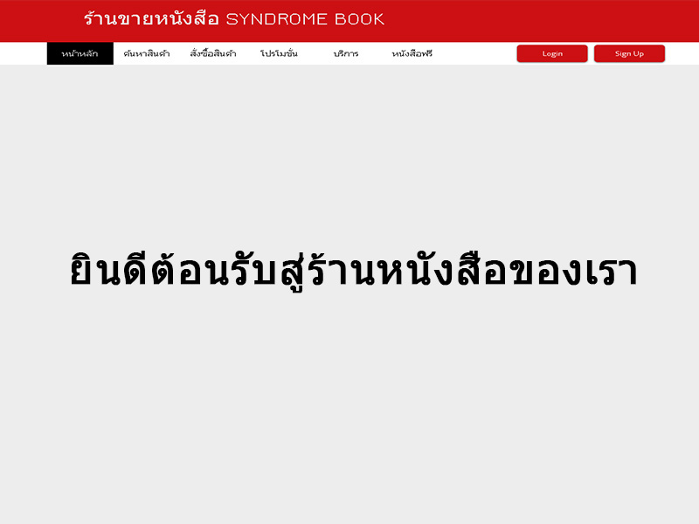

- หน้าของการสมัครสมาชิก

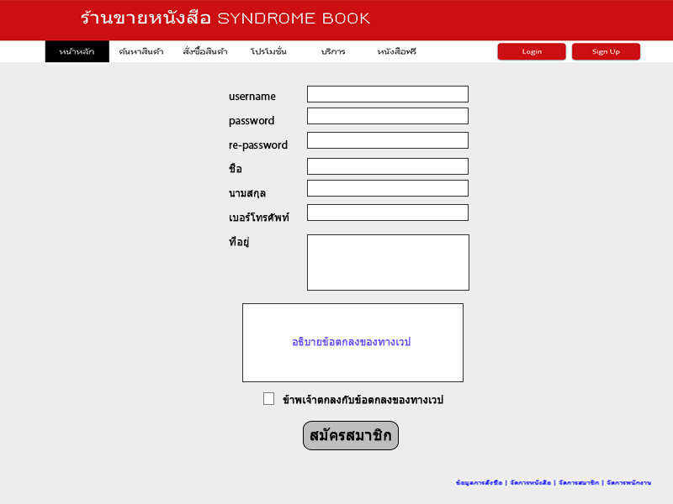

- หน้าของการประชาสัมพันธ์สินค้า

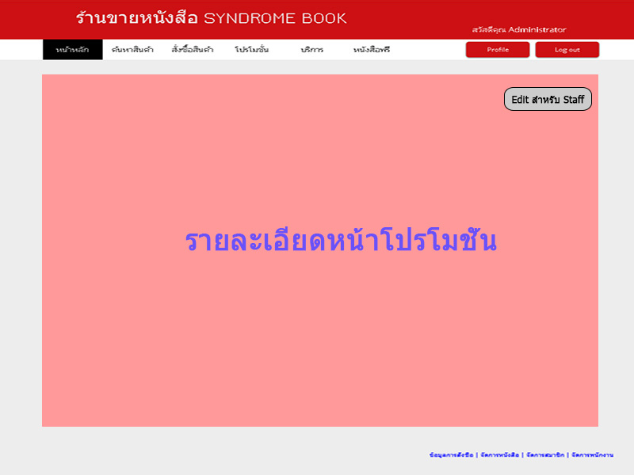

- หน้าของการแสดงข้อมูลการให้บริการของทางร้าน

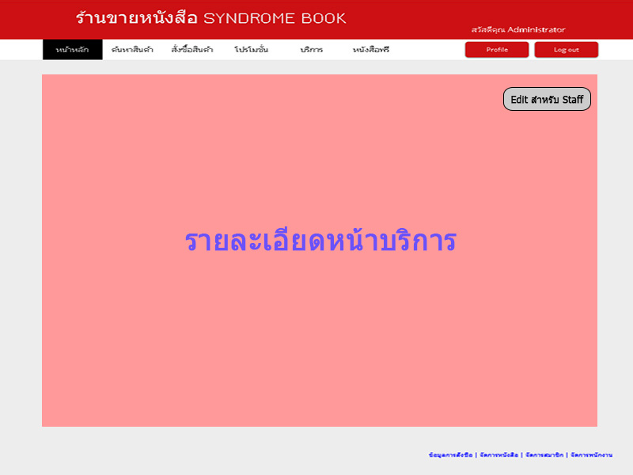

- หน้าในการค้นหาข้อมูลของสินค้า

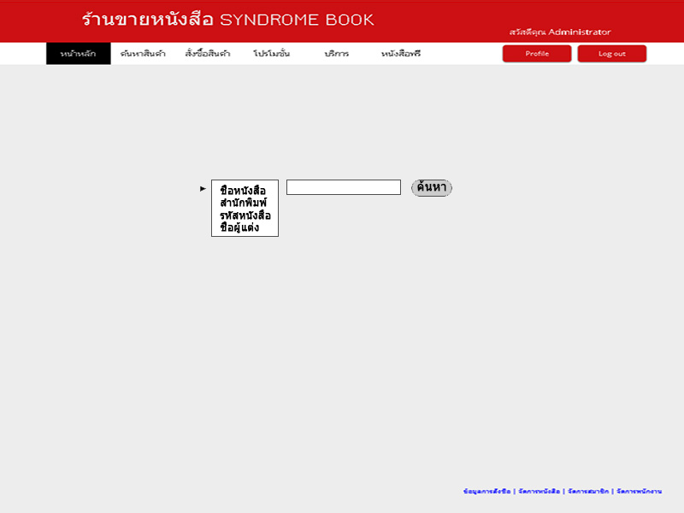

- หน้าในการเลือกสินค้าที่จะซื้อ

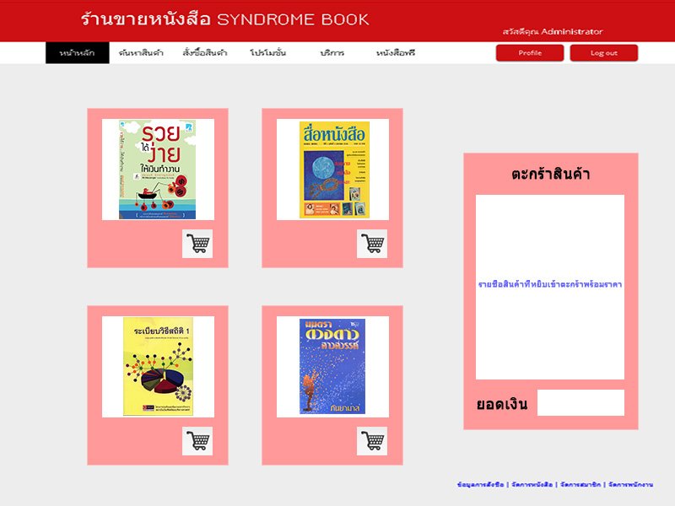

- หน้าของการทำรายการสั่งซื้อ

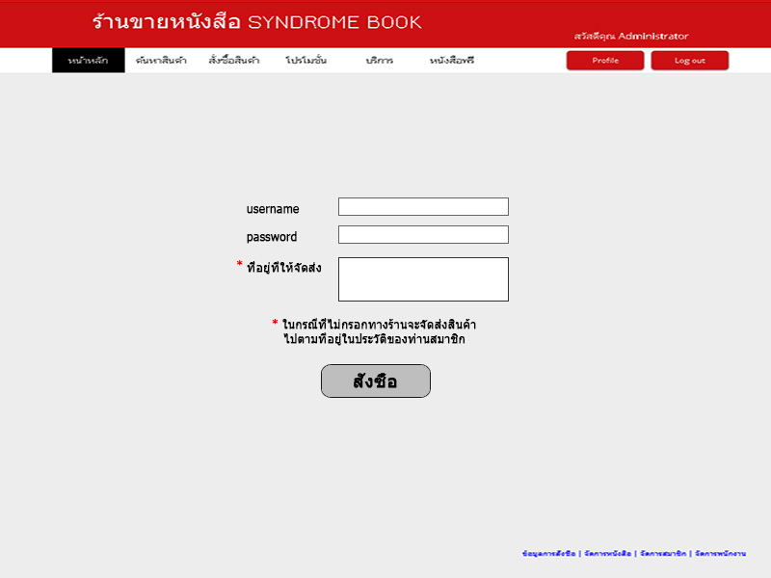

- หน้าของการ log in เข้าสู่ระบบ

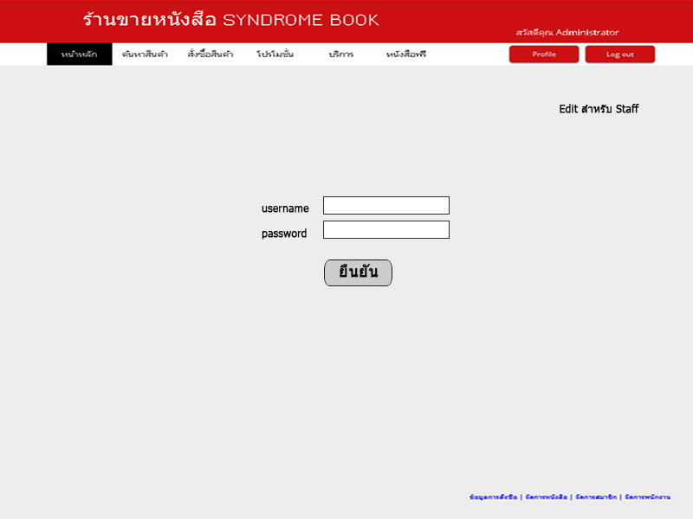

- หน้าของการอ่านหนังสือฟรี

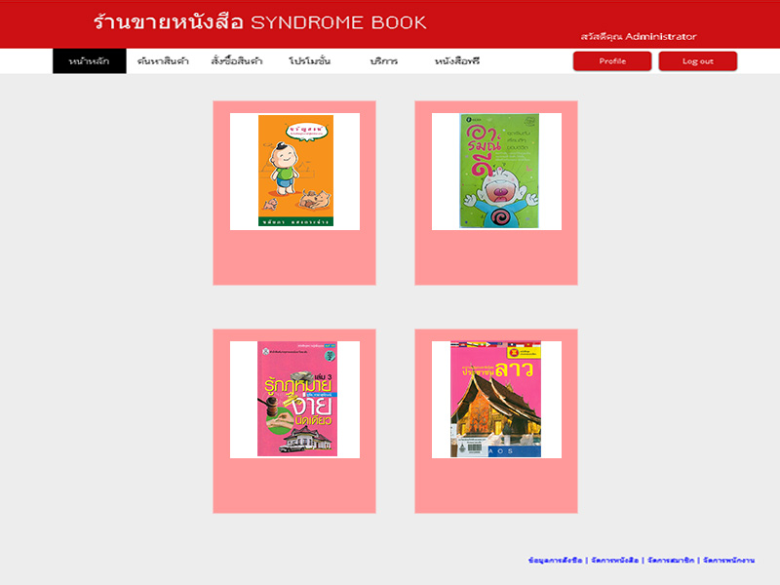

- หน้าของการค้นหาข้อมูลสมาชิก

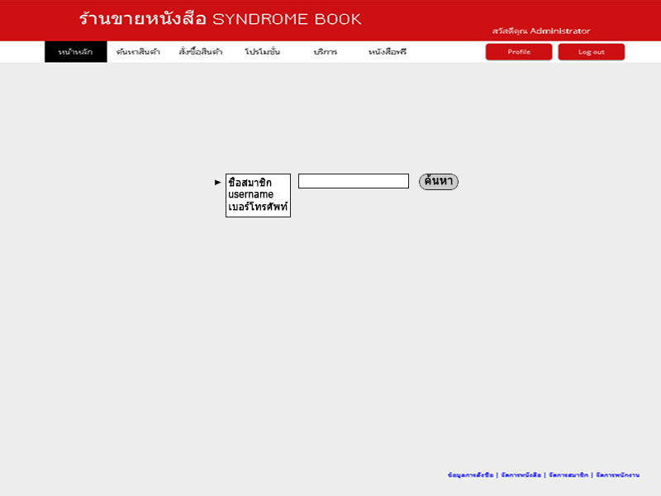

- หน้าของการค้นหาข้อมูลการสั่งซื้อ

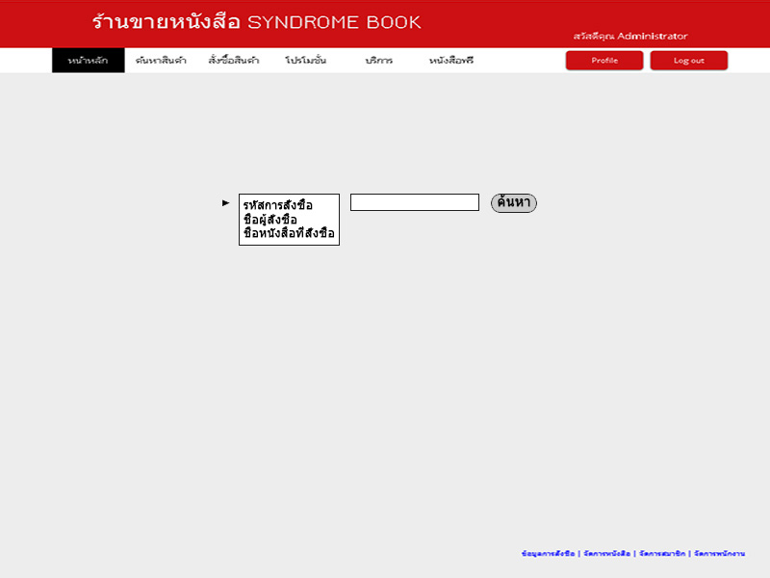

- หน้าของการแก้ไขข้อมูลสมาชิก ต่ออายุการเป็นสมาชิก และยกเลิกการเป็นสมาชิก

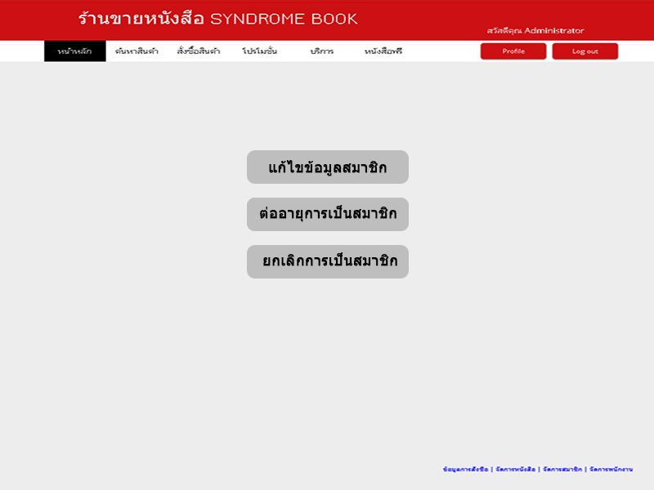

- หน้าของการแก้ไขข้อมูลสมาชิก

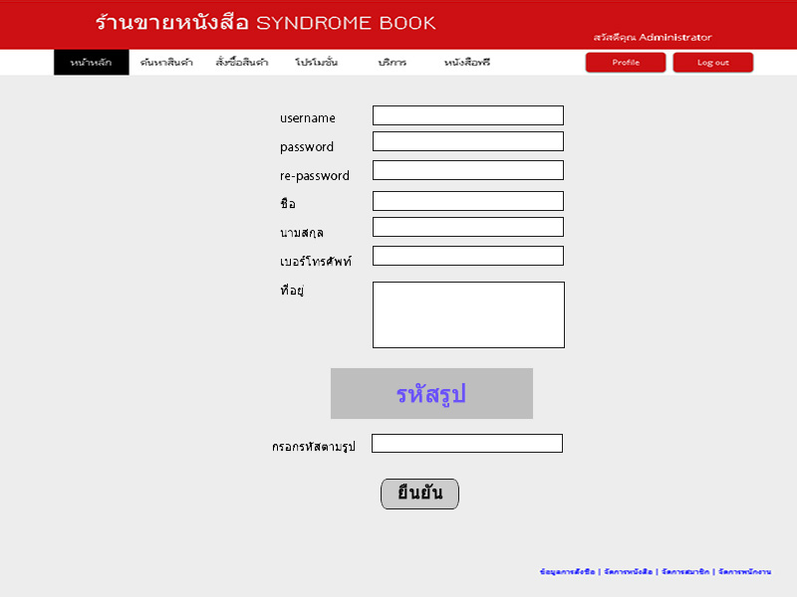

- หน้าในการต่ออายุการเป็นการเป็นสมาชิก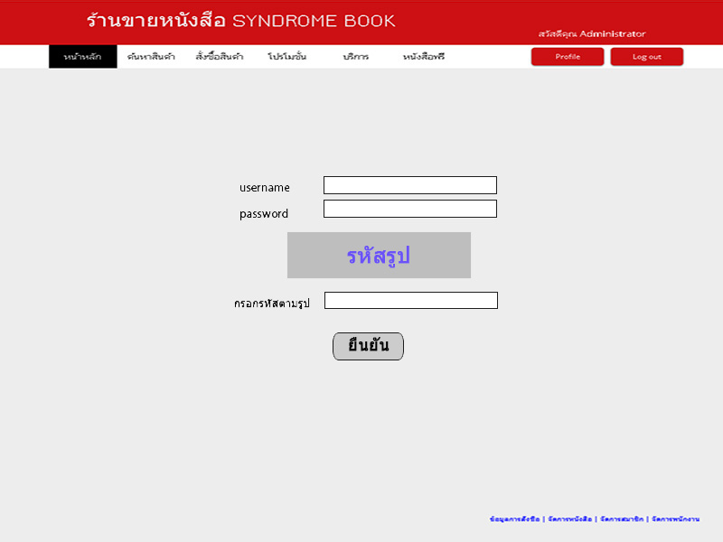

- หน้าในการยกเลิกการเป็นสมาชิก

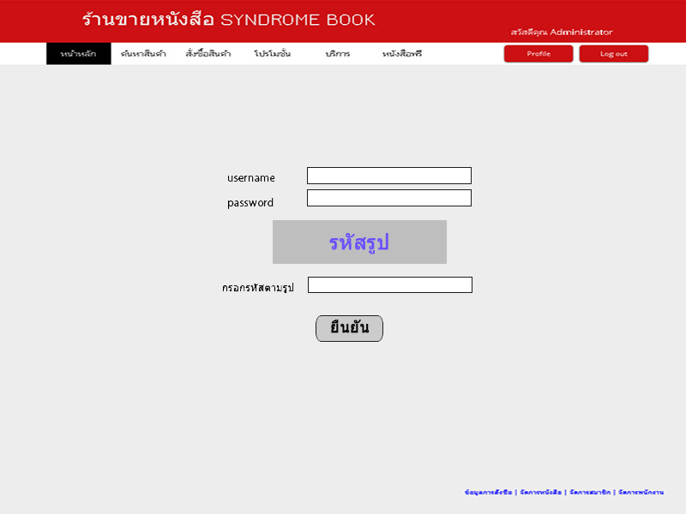

- หน้าในการจัดการข้อมูลหนังสือ

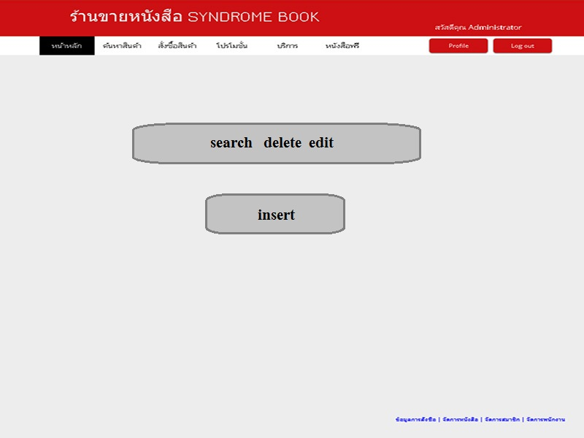

- หน้าในการเพิ่มข้อมูลหนังสือ

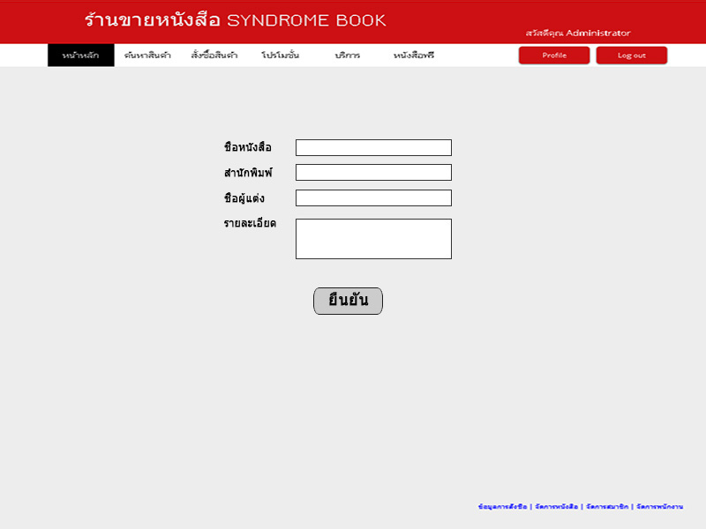

- หน้าในการค้นหา ลบ แก้ไข ข้อมูลหนังสือ

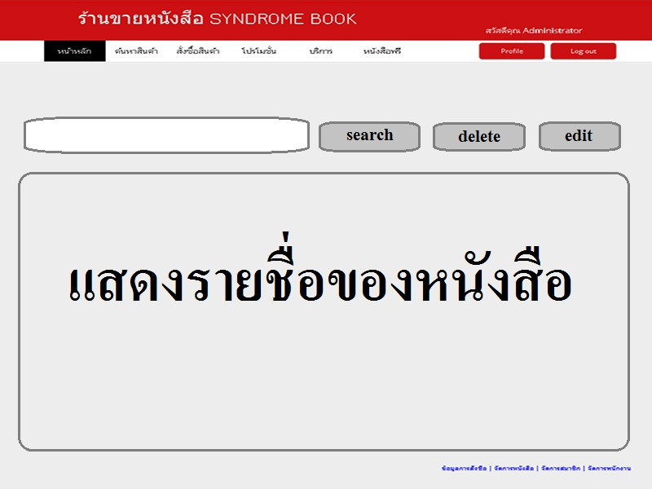

- หน้าในการแก้ไขข้อมูลพนักงาน

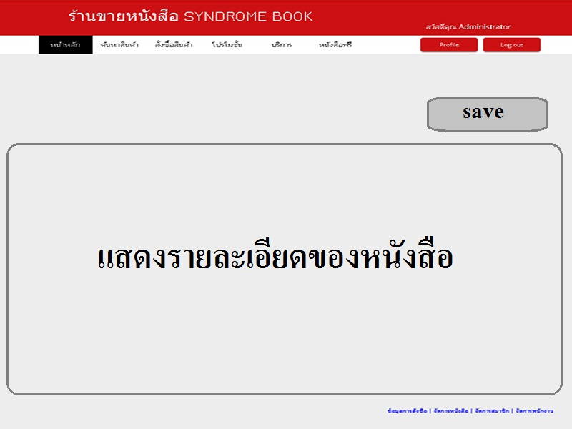

- หน้าในการจัดการข้อมูลหนักงาน

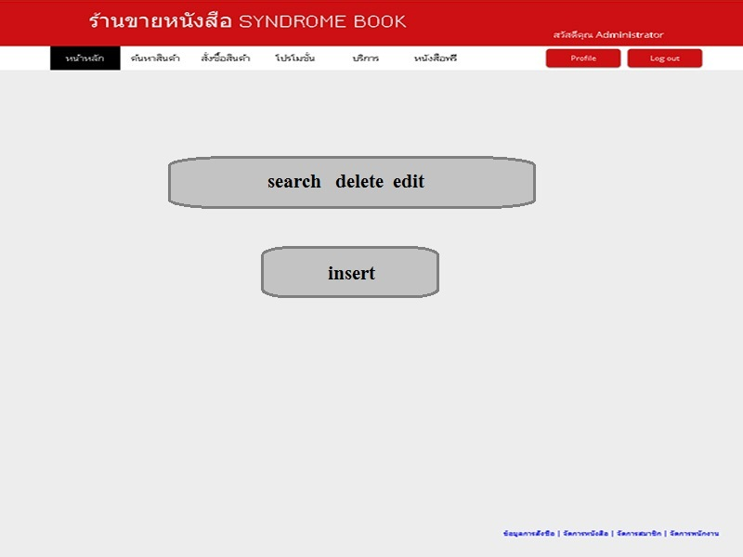

- หน้าในการเพิ่มข้อมูลพนักงาน

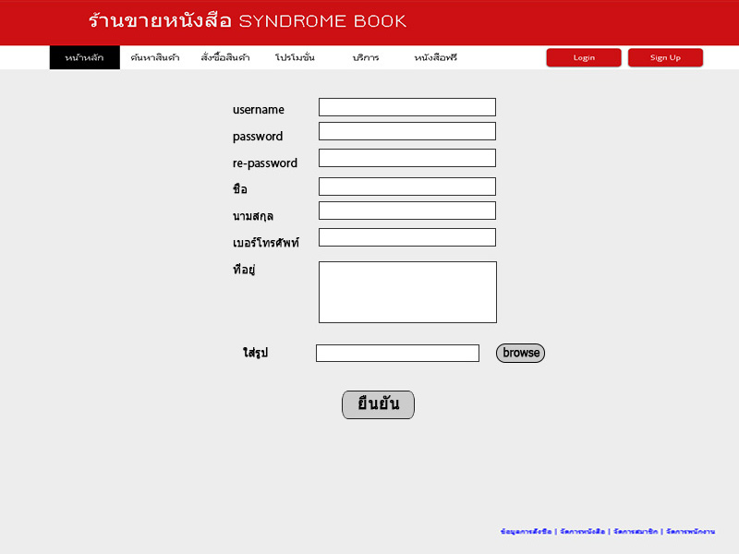

- หน้าในการค้นหา ลบ แก้ไข ข้อมูลพนักงาน

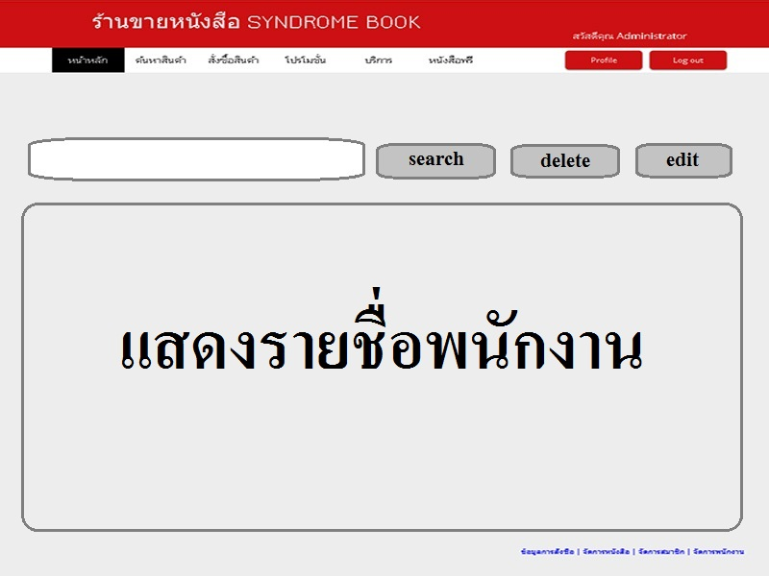

- หน้าในการแก้ไขข้อมูลพนักงาน

